MYKOLO ROMERIO UNIVERSITETO

# STRATEGINIO VALDYMO IR POLITIKOS FAKULTETO

# VALDYMO TEORIJOS KATEDRA

RASA RIMKUTĖ

VIEŠASIS ADMINISTRAVIMAS, VEIKLOS AUDITO SPECIALIZACIJA

**KOKYBĖS VADYBOS SISTEMOS, ATITINKANČIOS TARPTAUTINĮ LST EN ISO/IEC 17025 STANDARTĄ, KŪRIMAS ORGANIZACIJOJE**

Magistro baigiamasis darbas

Darbo vadovas -

habil. dr., prof. Adolfas Kaziliūnas

VILNIUS, 2009

MYKOLAS ROMERIS UNIVERSITY

# FAKULTY OF STRATEGIC MANAGEMENT AND POLICY

# DEPARTMENT OF MANAGEMENT THEORY

RASA RIMKUTĖ

PUBLIC ADMINISTRATION PROGRAMME, PERFORMANCE AUDIT SPECIALIZATION

**CREATION OF QUALITY MANAGEMENT SYSTEM ACCORDING TO THE INTERNATIONAL STANDARD LST EN ISO/IEC 17025**

**IN ORGANIZATION**

Final master’s work

Supervisor -

Dr. habil., prof. Adolfas Kaziliūnas

VILNIUS, 2009

**TURINYS**

ĮVADAS ........................................................................................................................................4 p.

1. KOKYBĖ KAIP TYRIMO OBJEKTAS....................................................................................7 p.

1.1. Kokybės samprata................................................................................................................7 p.

1.2. Kokybės vadybos raida .....................................................................................................11 p.

1.3. Kokybės sistemų standartai ...............................................................................................16 p.

2. LST EN ISO/IEC 17025 STANDARTAS IR JO REIKALAVIMAI ....................................24 p.

2.1. Vadybos reikalavimai........................................................................................................24 p.

2.2. Techniniai reikalavimai....................................................................................................30 p.

3. KOKYBĖS VADYBOS SISTEMOS DIEGIMO PAGAL LST EN ISO/IEC 17025 STANDARTO REIKALAVIMUS TYRIMAS...........................................................................34 p.

3.1. Tyrimo metodikos aprašymas............................................................................................34 p.

3.2. Tyrimo rezultatai ir jų analizė............................................................................................35 p.

IŠVADOS ....................................................................................................................................61 p.

REKOMENDACIJOS .................................................................................................................62 p.

LITERATŪRA ............................................................................................................................63 p.

SANTRAUKA LIETUVIŲ KALBA .........................................................................................67 p.

SANTRAUKA ANGLŲ KALBA ..............................................................................................69 p.

PRIEDAI .....................................................................................................................................71 p.

**SANTRUMPOS IR PAGRINDINĖS SĄVOKOS**

*ISO* – Tarptautinė standartizacijos organizacija.

*KVS* – kokybės vadybos sistema.

Proc. – procentai.

*Akreditavimas*– procedūra, kuria valdžios įgaliota įstaiga oficialiai pripažįsta, kad fizinis ar juridinis asmuo kompetentingi atlikti tam tikrus darbus [23].

*Kokybės vadybos sistema* - vadybos sistema, skirta organizacijos veiklai, susijusiai su kokybe, nukreipti ir valdyti [25].

*Kokybės politika* – organizacijos visa apimantys ketinimai ir kryptys, susiję su kokybe, aukščiausios vadovybės oficialiai pareikšti [25].

*Kokybės tikslas* - tam tikras su kokybe susijęs siekis ar ketinimas [25].

*Kokybės planavimas* - kokybės vadybos dalis, sutelkta kokybės tikslams nustatyti ir reikiamiems veiklos procesams bei su jais susijusiems ištekliams, būtiniems kokybės tikslams pasiekti, apibrėžti [25].

*Kokybės valdymas* – kokybės vadybos dalis, sutelkta kokybės reikalavimams įvykdyti [25].

*Kokybės užtikrinimas* – kokybės vadybos dalis, sutelkta pasitikėjimui, kad bus įvykdyti kokybės reikalavimai, suteikti [25].

*Kokybės gerinimas* – kokybės vadybos dalis, sutelkta didinti gebėjimą įvykdyti kokybės reikalavimus [25].

*Nuolatinis gerinimas* – pasikartojanti veikla didinant gebėjimą įvykdyti reikalavimus [25].

*Procesas* – susijusių ar sąveikaujančių veiklų visuma, kuri gavinius paverčia produkcija [25].

*Tyrimas, bandymas* – vieno ar kelių požymių nustatymas pagal procedūrą [25].

*Vertinamoji analizė* – veikla, atliekama analizuojamo dalyko tinkamumui, adekvatumui ir rezultatyvumui nustatyti, siekiant užsibrėžtų tikslų [25].

**ĮVADAS**

Šiandien kokybės sąvoka gerokai platesnė, nei ji buvo praėjusio šimtmečio viduryje, kada buvo sukurti visuotinės kokybės vadybos pagrindai. Žmonių gyvenimo tempai greitėja, keičiasi aplinka, gyvenimo įpročiai. Mes vis dažniau atsigręžiame į pačius save, siekiame kokybiškesnių paslaugų, norime naudoti tik kokybiškus produktus, siekiame kokybiško gyvenimo. Tuo pačiu mes keliame sau, mus supančiai aplinkai, naudojamiems produktams ir paslaugoms vis naujus reikalavimus. Į visus tuos pokyčius neišvengiamai tenka reaguoti įvairioms paslaugas teikiančioms, produktus gaminančioms organizacijoms tiek verslo, privačiame, tiek ir viešajame sektoriuje. Organizacijos, norėdamos užimti stipresnę poziciją rinkoje, patenkinti savo vartotojų poreikius ir lūkesčius, įgyti pranašumo prieš konkurentus ieško naujų būdų ir kelių, kaip tai pasiekti. Vienas iš būdų – įdiegti kokybės vadybos sistemą organizacijoje. Vidurio ir Rytų Europos šalyse, kaip ir visame pasaulyje, plačiausiai diegiamos kokybės vadybos sistemos pagal ISO 9000 serijos standartus. Šie standartai, reglamentuojantys kokybės vadybą ir kokybės užtikrinimą, yra įdiegti tūkstančiuose gamybos bei paslaugų įmonių daugiau nei 90 valstybių ir viešajame, ir privačiame sektoriuose.

**Temos naujumas ir aktualumas.** ISO 9000 standartų serijoje yra pateikiami reikalavimai kokybės vadybos sistemoms, tačiau jie tiesiogiai nėra siejami su specifiniais produkto ar paslaugos reikalavimais, todėl gali būti taikomi bet kokio tipo organizacijoms.

Šiame magistro baigiamajame darbe norime nagrinėti kokybės vadybos sistemos diegimą tam tikrose specifinėse organizacijose, kurios diegia ar jau yra įdiegusios kokybės vadybos sistemas pagal LST EN ISO/IEC 17025 standarto reikalavimus. Šiame standarte išdėstyti reikalavimai, keliami tyrimų, bandymų ir kalibravimo laboratorijoms, kurių jos turi laikytis norėdamos pademonstruoti laboratorijoje veikiančią vadybos sistemą, techninę kompetenciją ir galimybę gauti techniškai pagrįstus rezultatus. Besiplečiantis vadybos sistemų taikymas didina poreikį užtikrinti, kad savarankiškos laboratorijos ar esančios didesnės organizacijos dalimi laboratorijos vadybos sistema atitiktų ISO 9001, o tuo pačiu ir LST EN ISO/IEC 17025 standarto reikalavimus. Šis standartas yra glaudžiai susijęs su ISO 9000 serijos standartais, kadangi jo ketvirtajame skyriuje išdėstyti vadybos reikalavimai glaudžiai susiję ir atitinka ISO 9001 standarto reikalavimus. Tai reiškia, kad tyrimų, bandymų ir kalibravimo laboratorijos, atitinkančios LST EN ISO/IEC 17025 standartą, taip pat dirba pagal ISO 9001 reikalavimus.

Magistro darbo temos aktualumas siejamas su tuo, kad šiuo metu mažiau kaip trečdalis tyrimų ir bandymų laboratorijų, iš beveik 300 veikiančių Lietuvoje, yra įdiegusios kokybės vadybos sistemas pagal aukščiau minėtų standarų reikalavimus. Didelė dalis tyrimų ir bandymų laboratorijų šiuo metu diegia arba dar turės įdiegti kokybės vadybos sistemas pagal LST EN ISO/IEC 17025 standarto reikalavimus.

**Problema.** Kokybės vadybos sistemų diegimą organizacijose (laboratorijose) pagal standartą LST EN ISO/IEC 17025 apsunkina įvairios diegimo metu kylančios problemos, kurių sprendimui būdų ir kelių reikia ieškoti pačiai organizacijai, kadangi šiame standarte nenurodoma, *kaip* įdiegti kokybės vadybos sistemas ir *kaip* išvengti problemų. *Kaip* užtikrinti sėkmingą kokybės vadybos sistemos diegimą organizacijoje, turint ribotus žmogiškuosius išteklius ir nepakankamus finansinius išteklius darbuotojų motyvavimui ir skatinimui.

Šio magistro darbo **tyrimo objektas** yra organizacijos (laboratorijos), įdiegusios ar šiuo metu diegiančios kokybės vadybos sistemą pagal LST EN ISO/IEC 17025 standartą. Tyrimo dalykas yra kokybės vadybos sistemos diegimo procesas, jo metu kylančios problemos ir jų priežastys.

**Tyrimo tikslas.** Atlikti kokybės vadybos sistemos, atitinkančios tarptautinio LST EN ISO/IEC 17025 standarto reikalavimus, diegimo proceso skirtingose organizacijose tyrimą, identifikuoti kylančias problemas ir jų priežastis, pateikti pasiūlymus, kaip jas spręsti.

Tam, kad būtų tinkamai ir visapusiškai pasiektas tyrimo tikslas, keliami šie  **uždaviniai:**

1. Išnagrinėti literatūrą apie kokybės vadybą, išsiaiškinti pagrindinius kokybės vadybos sistemos principus ir LST EN ISO/IEC 17025 standarto reikalavimus.

2. Išnanalizuoti kokybės vadybos sistemos diegimo procesą skirtingose laboratorijose.

3. Išsiaiškinti laboratorijų darbuotojų žinias apie LST EN ISO/IEC 17025 standartą ir atskleisti jų požiūrį į kokybės vadybos sistemos kūrimą.

4. Identifikuoti pagrindines kylančias problemas ir jų priežastis.

5. Įvertinti, ar turi įtakos kokybės vadybos sistemų kūrimui ir sėkmingam įdiegimui bei tobulinimui organizacijoje darbuotojų motyvacija, jų skatinimas ir asmeninis suinteresuotumas (didesnis atlyginimas, geresnės darbo sąlygos ir kt.).

**Hipotezė.** Kokybės vadybos sistemų diegimas organizacijose būtų sėkmingesnis ir efektyvesnis, kiltų mažiau problemų, jeigu darbuotojai turėtų pakankamai informacijos ir žinių apie kuriamą kokybės vadybos sistemą, organizacijos turėtų didesnes galimybes motyvuoti ir skatinti darbuotojus bei užtikrinti jų asmeninį suinteresuotumą.

Šiame magistro baigiamajame darbe naudoti tokie tyrimo metodai: literatūros ir dokumentų analizė, apklausa (instrumentas-anketa), aprašomasis, palyginimo metodai, duomenų apdorojimas ,,Microsoft Office Excel 2007“ programa ir statistinis programų paketas „SPSS 17.0.0 for Windows”, skirtas duomenų apdorojimui ir analizei.

Pirmojoje darbo dalyje pateikta literatūros kokybės vadybos klausimais apžvalga, išanalizuoti svarbiausi kokybės vadybos sistemos principai, pagrindiniai LST EN ISO/IEC 17025 standarto reikalavimai.

Tyrimo duomenų analizės dalyje pateikta apibendrinta trijų skirtingų organizacijų laboratorijų kokybės vadybos sistemos pagal LST EN ISO/IEC 17025 standartą diegimo proceso analizė, identifikuotos pagrindinės problemos. Šioje dalyje pateiktas minėtose organizacijose taikomo darbuotojų motyvavimo, jų skatinimo ir asmeninio suinteresuotumo užtikrinimo palyginimas, pateikti apibendrinti tyrimo duomenys.

Išvadų ir rekomendacijų dalyje pateiktas tyrimo rezultatų vertinimas, suformuluotos rekomendacijos.

**1. KOKYBĖ KAIP TYRIMO OBJEKTAS**

**1.1. Kokybės samprata**

Kokybė ir jos valdymas šių dienų organizacijose ir įmonėse, įvertinant nuolat besikeičiančius bei griežtėjančius vartotojų poreikius, yra vienas svarbiausių klausimų, siekiant išsilaikyti rinkoje, padidinti įmonės konkurentabilumą, užtikrinti įmonės pelningumą ir patrauklumą. Vadovai, spręsdami šį klausimą turi išanalizuoti kokybės koncepciją, modelius, priemones, kaip diegiama kokybė ir kitus aspektus tokių autorių darbuose kaip W. Edwards Deming (1986, 1939), Joseph Juran (1995, 1993, 1992, 1989, 1988), Philip Crosby (1994, 1984, 1979), Kaoru Ishikawa (1985, 1982), Mildred Golden Pryor, J. Chris White, ir Leslie A. Toombs (1998), Pryor and Cullen (1993, May-June) ir kitus. Tačiau tam, kad spręsti kokybės klausimą įmonėje, visų pirma, reikia apibrėžti, kas yra kokybė (Pryor, Toombs, Anderson, White, 2009).

Dikavičius V. ir Stoškus S. (2003) pažymi, kad kokybė yra viena sudėtingiausių sąvokų, sutinkamų žmogaus veikloje. Pasak šių autorių, kokybės sąvokos sudėtingumas reiškiasi tuo, kad ji turi daugelio tyrimo aspektų. Kiekvienas iš jų reikalauja specialaus tyrimo ir turi atskirą tikslą. Betty J.R. (2006) teigia, kad kokybės apibrėžimas labai priklauso nuo to, kaip šis žodis suprantamas (Betty, 2006).

Kokybė, kaip koncepcija, netelpa į laiko rėmus. Analizuojant kokybės sampratą, reikia žvelgti atgal į istoriją ir į atskirus jos tarpsnius (Ruževičius, 2005).

Pirmosios kokybės suvokimo užuomazgos siekia laikus, kai maždaug prieš milijoną metų žmonės pradėjo gaminti įrankius, juos lyginti tarpusavyje, o vėliau ir mainyti. Kokybės sąvoka tyrinėjama nuo seniausių laikų ir jai apibūdinti vartojama daugybė skirtingų terminų, tačiau kol kas mokslininkai nesuformulavo vieningo kokybės apibrėžimo.

Mokslinėje literatūroje pažymima (Pryor, Toombs, Anderson, White, 2009), kad Deming E.W. (1986, 1939) buvo vienas iš pirmųjų, kuris pradėjo kalbėti apie vartotojų lūkesčių tenkinimą, apie nuolatinį bendravimą su vartotojais.

Garsus kokybės vadybos mokslo kūrėjas amerikietis Džozefas Džiuranas (J. Juran) glaustai apibrėžia kokybę kaip ,,tinkamumą vartoti“, kuris reiškia ne tik ydų nebuvimą, bet ir kitus elementus, reikalingus visapusiškoms vartotojo reikmėms tenkinti (Barczyk, 1999). Beatty J.R. (2006) pažymi, kad J.Juran pateikė du kokybės apibrėžimus. Viename iš jų teigiama, kad kokybę sudaro produktų savybės, kurios tenkina vartotojo poreikius, o antrajame apibrėžime teigiama, kad kokybė yra trūkumų nebuvimas. Šis apibrėžimas, kurį savo straipsnyje pateikia Beatty J.R. (2006), Barczyk (1999) darbe buvo pateiktas kaip tinkamumas vartoti, tačiau galima pastebėti, kad tai tik žodžių žaismas, realiai kokybės sampratos esmė yra ta pati. Amerikiečių mokslininkas Filipas Krosbis (Ph. B. Crosby) kokybę apibrėžia kaip atitiktį reikalavimams, o G. Taguči (G. Taguchi) - kaip ,,nuostolius, kuriuos patiria visuomenė nuo to laiko, kai produktas pateikiamas į rinką“ (Kaziliūnas, 2007).

Šiuolaikiniai kokybės apibrėžimai pabrėžia vartotojų lūkesčių tenkinimą (Beatty, 2006). Taip kokybę apibrėžia ir Kaziliūnas A. (2007, p.18), teigdamas, kad kokybę galima apibrėžti kaip vartotojų patenkinimo lygį. Jurkauskas A. (2001) savo knygoje pateikia Amerikos kokybės asociacijos apibrėžimą, kuriame teigiama, kad techniniu požiūriu kokybė gali turėti reikšmes: produkto ar paslaugos charakteristikos, kurios atspindi jų sugebėjimą patenkinti vartotojų išreikštus ar numatomus poreikius, arba kokybiškas produktas/paslauga, neturintys defektų.

Dar vienas kokybės apibrėžimas teigia, kad kokybė nurodo prekės ir paslaugos puikumą, ypatingai kai kalbama apie produkto ar paslaugos atitikimą reikalavimams ir vartotojų patenkinimą. Šis apibrėžimas yra panašus į aukščiau pateiktą. Jame pažymimas produkto ar paslaugos patikimumas. Tuo tarpu kitame kokybės apibrėžime teigiama, kad patikimumas yra tikimybė, kad sistema ar elementas atliks savo funkciją per tam tikrą apibrėžtą laiko tarpą. Šis apibrėžimas pažymi produkto garantinio laiko elementą (Quality concepts, 2009). Baldrige Nacionalinė Kokybės Programa kokybę apibrėžia kaip aspektą, kurį vertina vartotojas (Baldrige National Quality Program, 2005).

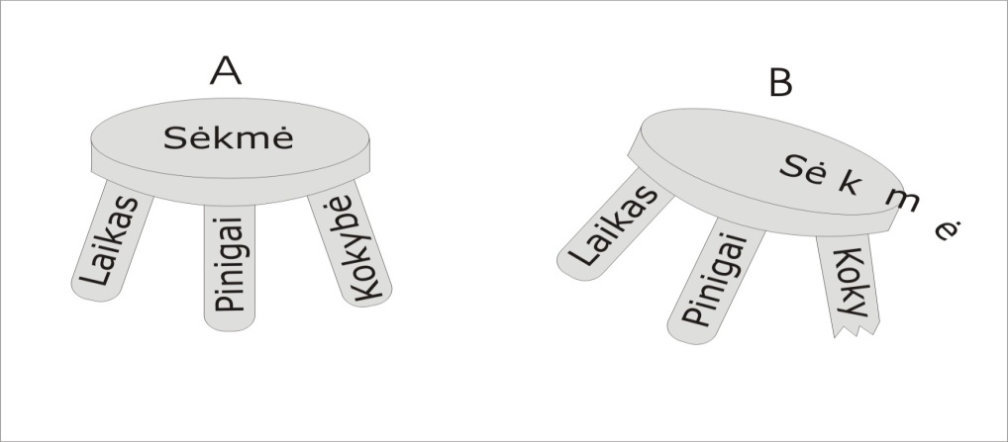Labai aiškiai kokybės esmę įmonės veikloje pateikia Beatty J.R. (2000). Šis autorius analizuoja pusiausvyrą tarp laiko, kokybės bei pinigų. Šie trys aspektai įvardinami kaip esminiai verslo faktoriai. Nors vieno iš veiksnių neišnaudojimas, gali įtakoti viso verslo nesėkmę. Šiame darbe labiau gilinamasi į kokybę, todėl 1 paveiksle pateikiama trijų verslo sėkmės faktorių pusiausvyra per kokybės prizmę.

1 pav. **Verslo sėkmės faktorių pusiausvyra**

pagal Beatty J.R. (2006)

Kaip matyti 1 paveikslo (A) dalyje, jeigu įmonė išnaudoja visus tris faktorius vienodai ir visiems trims faktoriams skiria vienodai svarbų dėmesį, išlaikoma verslo pusiausvyra, tačiau, jeigu nors vienam faktoriui, šiuo atveju, kokybei (B) skiriama mažiau dėmesio, atsiranda spraga, kurią vartotojai įvertina labai greitai ir tai sąlygoja disbalansą įmonės veikloje.

Ruževičius J., Saučiūnienė J. (2006) kokybę apibrėžia kaip tam tikrų standartų, specifikacijų, reikalavimų tenkinimą, tinkamumą naudoti arba vartotojų / pirkėjų lūkesčių tenkinimą. Šie autoriai teigia, kad kokybė turi būti matuojama priklausomai nuo to, kokius vartotojo poreikius atitinkami produktai ar paslaugos tenkina. Tokiu atveju galima įvertinti produkto funkcionalumą, patikimumą, jo atitinkamą įvairiems socialiniams, ergonominiams, estetiniams, aplinkos bei ekonominiams reikalavimams.

Ruževičius J. (2005) teigia, kad kokybę galima apibrėžti kaip produkto savybių visumą, kuri aprašo to produkto atitikimą išreikštiems ir numanomiems vartotojų poreikiams, kaip apibrėžiama produkto naudojimo sąlygose (Ruževičius, 2005). Labai svarbu yra tai, kad šis autorius pabrėžia produkto defektus ir jo įtaką aplinkai. Tai reiškia, kad šis autorius, apibrėždamas kokybę, įvertina ne tik produkto savybių visumos atitikimą vartotojų poreikiams, bet ir produkto poveikį aplinkai, kas šiuo metu yra ypač aktualu ir plačiai diskutuotina.

Tarptautiniame ISO 9000 standarte kokybė apibrėžiama apibendrintai: kokybė - tai turimų požymių visumos atitikties reikalavimams laipsnis [25].

Kaip matome, ryškios takoskyros tarp sampratų, kurias pateikia visuotinės kokybės vadybos pirmtakai ir ISO 9000 serijos standartai, nėra. Kokybė šiame dvinariame kontekste yra suprantama kaip vartotojo poreikius tenkinančios produkto charakteristikos, atitinkančios reikalavimus. Kitaip tariant, remdamiesi šiais apibrėžimais kokybę galima traktuoti kaip matą, leidžiantį įvertinti, kaip produktas atitinka poreikius ir reikalavimus. Atsižvelgus į tai, kad konkretus matmuo yra tam tikra informacija, kokybę galima apibūdinti kaip informaciją apie objekto ypatybes.

Labai įdomiai kokybė yra apibrėžiama per įmonėje naudojamų dokumentų prizmę. Tačiau ši kokybė jau būtų siejama ne su produkto fizinėmis charakteristikomis, bet daugiau su procesų vertinimu. Pasak S. Braman, „informacija, jos srautai patys savaime egzistuoja be jokios realios formos ir struktūros“ (Braman, 2005). Taigi kokybė kaip tam tikra informacija yra nemateriali. Tačiau kiekvienu „konkrečiu atveju visada susiduriama ne su pačios informacijos substancine esme, o su jos fizine (ar materialiąja) puse, kurią Augustinaitis (1999) įvardija kaip dokumentus. Šis autorius pažymi, kad paprastai visuomenei reikšminga informacija yra fiksuojama dokumentuose. Tyrimais nustatyta, kad organizacijose net 80–90% informacijos yra saugoma dokumentuose (Popkin, Cushman, 1993).

Markevičiūtė L. (2007), apibendrindama užsienio autorių kokybės analizę per dokumentų prizmę, daro išvadą, kad kokybė – tai dokumente užfiksuota informacija apie produkto charakteristikas, ir todėl siekiant valdyti kokybę dokumentų panauda tampa neišvengiama (Markevičiūtė L., 2007, psl. 73-80).

Feingenbaum A., kuris 1951 metais parašė *Total Quality Control,* kokybę apibrėžė kaip bendrą produkto marketingo, inžinerijos, gamybos ir naudojimo charakteristikų visumą, atitinkančią ir patenkinančią vartotojo lūkesčius (Beatty, 2006). Panašiai kokybė apibrėžiama ir ANSI/ASQC standarte A3-1987, kur pažymimas tas pats lūkesčių per charakteristikų visumą tenkinimas. Reikia pažymėti tik tai, kad šis apibrėžimas daugiau orientuotas į paslaugų sektorių.

Verslo praktikoje kokybės koncepcija yra interpretuojama daug siauriau, t.y. kaip produkto savybės atitinka standartams, techniniams reguliavimams, specifikacijoms, teisiniams aktams, komercinių kontraktų reikalavimams ir t.t. Kokybė yra svarbi ne tik kaip rodiklis verslo konkurentabilumui įvertinti, bet taip pat ir mokslo, technologijų, valstybės bei kitų viešų organizacijų, ekonomikos stabilumo, žmonių gyvenimo gerovės efektyvumui įvertinti.

Mokslo, technologijų, kokybės bei ekonomikos sąveikos modelis pagal Ruževičių J., Saučiūnienę J. (2006) pateikiamas 1 priede. Technologijos ir kokybė yra interpretuojami kaip integruoti ir palaikantys inžinerijos, ekonomikos bei valdymo sistemų faktoriai.

Kaip matyti aukščiau minėtame priede pavaizduotame paveiksle, kokybė yra integruotas elementas į inžinerines, ekonomikos, vadybos, technologijos sistemas, kuris aprašo šių sistemų produkto naudojimo laipsnį.

Pagal visus aukščiau pateiktus kokybės apibrėžimus, kokybė yra plati įvairiapusė sąvoka ir jos apibrėžimus galima klasifikuoti pagal požiūrį į kokybę. D.Garvinas (Garvin, 1988) išskyrė penkis pagrindinius požiūrius į kokybę:

Transcendentiniu požiūriu – kokybė tai ,,... sąlyga tobulumo, reiškianti puikią kokybę, skirtingai nuo blogos kokybės... Kokybė yra pasiekimas arba siekimas aukštesnio standarto, kaip priešybė būti patenkintam prastu arba apgaulingu dalyku“.

Produkto kokybė – tai tikslus ir objektyviai išmatuojamas dydis, kurį atspindi produkto savybių ir požymių kiekis.

Kokybė vartotojui – tai vartotojo reikalavimų produktui atitikimo lygis. Skirtingi vartotojai turi nevienodus poreikius, todėl sudėtinga nustatyti ir apibūdinti kokybę šiuo aspektu.

Kokybė gamyboje – tai gamybos proceso atitikimas patvirtintiems ar visuotiniai pripažintiems standartams, techninėms sąlygoms ir kitiems iš anksto numatytiems parametrams.

Vertės požiūriu kokybė apibrėžiama kainos ir kaštų sąvokomis. Kokybiškas produktas yra toks, kurio charakteristikos yra geros, o kaina ir kaštai priimtini.

Nei vienas šių požiūrių atskirai nėra išbaigtas kokybės apibrėžimas, nes kokybės atitikimas vienu požiūriu negarantuoja tinkamos kokybės kitu požiūriu (Vanagas, 2004, p. 17).

Apibendrinant šiame poskyryje analizuotą medžiagą, reikia pažymėti, kad kokybė apibrėžiama skirtingai, tačiau ji suvokiama panašiai. Tai reiškia, kad nors ji apibrėžiama per skirtingas prizmes (vartotojų lūkesčių tenkinimą, verslo sėkmės faktorius, produkto charakteristikas, dokumentus ir t.t.), jos esmė yra visuose apibrėžimuose panaši – kokybė nusako produkto, paslaugos, proceso maksimalią naudą jos vartotojui.

**1.2. Kokybės vadybos raida**

Kaip jau buvo kalbėta 1.1 poskyryje, kokybės suvokimas egzistavo jau senovėje, tačiau šios koncepcijos taikymas suintensyvėjo tik pastarąjį šimtmetį. Daugelį metų buvo diegiama praktinės vadybos strategija orientuota į pirkėjų norus ir poreikius, kol išaugo į dabartinį kokybės vadybos supratimą. Literatūroje kokybės vadybos raida skirstoma į keturis pagrindinius etapus. Lentelėje yra pateikiami kokybės vadybos raidos etapai ir jų bruožai.

**Lentelė. Kokybės vadybos raidos etapai ir jų bruožai**

|  |  |  |
| --- | --- | --- |
| **Etapai** | **Pagrindiniai bruožai** | |
| ***Atsakingas už kokybę*** | ***Pagrindinis dėmesys į*** |
| Kokybės tikrinimas | Kokybės inspektorius | Produktą |
| Kokybės kontrolė | Kokybės vadybininkas | Procesą |
| Kokybės užtikrinimas | Kokybės užtikrinimo vadovas arba kokybės direktorius | Sistemą |
| Visuotinės kokybės vadyba | Kokybės direktorius arba kokybės viceprezidentas | Žmones |

**Šaltinis**: sudaryta pagal James T.J.P. Total Quality Management. Padstow: T.J. Press Ltd., 1996

Dikavičius V. ir Stoškus S. (2003) koncentruotai kokybės vadybos evoliuciją vaizduoja schematiškai (žr. 2 priedą).

Taigi, kokybės vadybos raida, kaip matyti, apima keturis pagrindinius etapus. Kokybės vadyba pradeda vystytis kartu su kokybės poreikio atsiradimu žmonijai pradėjus gaminti ir tarpusavyje mainyti įrankius. Literatūroje šis laikotarpis laikomas kokybės kontrolės užuomazgomis. Paprasčiausios kokybės kontrolės užuomazgos siekia 300 000 m. prieš Kristų, o apie 8000 m. prieš Kristų jau atsirado pirmieji detalių suderinimo ir tikslumo užtikrinimo metodai. Apie 1760 m. prieš Kristų atsirado Babilonijaus karaliaus Hamurabio kodeksas - veiklos be klaidų siekimo užuomazgos (Ruževičius, 2007). Taigi, kokybės vadybos sistemos atsirado seniai, kuomet jos dar nebuvo taip įvardijamos ir apibrėžiamos.

Vėlesniu civilizacijos vystymosi laikotarpiu iki industrializacijos dominavo amatininkystė. Šiuo laikotarpiu amatininkai patys buvo atsakingi už savo gaminių kokybę, stengėsi pagaminti juos kuo geresnius, kad klientai būtų patenkinti. Kaip užtikrinti kokybę nebuvo svarstoma, kokybės garantą atstodavo vieno ar kito amatininko pavardė.

Prasidėjusi pramonės revoliucija, masinės gamybos atsiradimas paspartino kokybės kontrolės raidą. Spartėjanti pramonės plėtra, naujų ir vis sudėtingesnių technologijų diegimas, naujų gaminių atsiradimas XX a. pradžioje suformavo naują požiūrį į kokybę ir jos valdymą. Atsiradus didelėms įmonėms ir į įvairius gamybos procesus įtraukus didelį kiekį žmonių, iškilo klausimas, kas gi atsakingas už kokybę? Kadangi atsakomybė už kokybę niekam nepriskirta, gamyboje atsiranda brokas, dėl to didėja gamybos kaštai, iškyla pavojus klientų pasitikėjimui. Šiuo laikotarpiu pradėta kalbėti apie kokybės kontrolę kaip atskirą funkciją.

1922 m. pasirodė G. S. Radford‘o knyga ,,Kokybės kontrolė gamyboje“. Nors šioje knygoje jau aptarti pagrindiniai kokybės vadybos principai ir formaliai laikoma, kad kokybės kontrolė priartėjo prie kokybės valdymo, vis dėlto knygoje daugiausia dėmesio skirta kokybės kontrolei. Iki trečiojo dešimtmečio kokybės valdymas iš esmės apsiribojo kokybės kontrole.

1931 m. W. Shewhartui paskelbus knygą ,,Gaminamo produkto kokybės ekonominis valdymas“ buvo padėti pirmieji moksliniai kokybės vadybos pamatai. Vėliau W. Shewhartas kartu su kitais mokslininkais sukūrė statistinius kokybės valdymo metodus (Vanagas, 2004).

Po Antrojo pasaulinio karo, penktajame dešimtmetyje, prasidėjo realūs kokybės vadybos pokyčiai, kurie siejami su mokslininkais E. Demingu ir W. Shewhartu. Statistiniais šių mokslininkų sukurtais kokybės valdymo metodais susidomėjo Japonijos pramonininkai. Japonijos mokslininkų ir inžinierių sąjunga pakvietė E. Demingą mokyti sąjungos narius kokybės ir produktyvumo koncepcijos. Nors E. Demingas buvo amerikietis, jo darbai kokybės vadybos srityje didžiausio pasisekimo sulaukė būtent Japonijoje, kur jis laikomas nacionaliniu didvyriu.

E. Demingo kokybės filosofijos pamatas yra tai, kad statistinius kokybės valdymo metodus galima pritaikyti visuose įmonės valdymo lygmenyse. Mokslininkas blogos veiklos kokybės priežastis suskirstė į bendrąsias ir specialiąsias. Pasak Demingo, bendrosios priežastys yra tos, kurios priklauso nuo visos vadybos sistemos ir vadovybės veiklos, o specialiosios – tos, kurios susijusios su konkrečiu operatoriumi ar įrenginiu ir jas turi išspręsti pats darbuotojas specifiniais metodais ir priemonėmis (Vanagas, 2004).

E. Demingo teigimu, net už 94 procentus kokybės problemų yra atsakinga būtent vadovybė. Mokslininko nuomone, norint visose organizacijos veiklos srityse siekti kokybės, reikia keisti vadybos filosofiją. Jis suformulavo keturiolika kokybės vadybos principų, kurių turi laikytis organizacijos, siekiančios aukštos kokybės:

*1. Laikytis pastovaus tikslo - nuolat tobulinti produktą arba paslaugą.*

*2. Perimti naują filosofiją.*

*3. Liautis priklausyti nuo masinių patikrinimų.*

*4. Liautis vertinti tiekėjus vien pagal teikiamų medžiagų kainą.*

*5. Nuolat gerinti gamybos ir paslaugų sistemą.*

*6. Diegti šiuolaikinius mokymo darbo vietoje metodus.*

*7. Vadovai turi tapti lyderiais.*

*8. Atsikratyti baimės.*

*9. Sulaužyti barjerus tarp atskirų skyrių.*

*10. Atsisakyti šūkių, pamokymų ir gausybės uždavinių darbuotojams.*

*11. Panaikinti kiekybines kvotas.*

*12. Pašalinti kliūtis, trukdančias žmonėms teisėtai didžiuotis atliktu darbu.*

*13. Įdiegti veiksmingą mokymo ir lavinimosi programą.*

*14. Skatinti kiekvieną organizacijos darbuotoją dirbti taip, kad būtų įgyvendinti šie pokyčiai.*

*Iš pateiktų kokybės vadybos principų aiškiai matyti pagrindinė E. Demingo nuostata, kad už visus pokyčius organizacijoje, teigiamus arba neigiamus, atsakinga jos vadovybė. Vadovybė visas galimybes turi numatyti, suplanuoti, motyvuoti ir įvykdyti reikiamus pokyčius organizacijoje siekiant aukštos kokybės (Kaziliūnas., 2007, p. 26-27).*

Demingas propagavo požiūrį, kad būtent kokybės gerinimas padeda spręsti ekonomines ir socialines problemas, kadangi taip galima sumažinti gamybos išlaidas, padidinti produktyvumą, o tai susiję su galimybėmis pigiau parduoti savo produktus ir tuo pačiu parduoti jų daugiau. Visa tai sudaro sąlygas įsitvirtinti rinkoje, plėtoti gamybą ir tuo pačiu sukurti naujas darbo vietas.

E. Demingas išpopuliarino kiekybinį ir sisteminį būdą, kurį pasiūlė W. Shewhartas, ir kuris turi būti taikomas nustatant ir sprendžiant kokybės problemas. Šis nuolatinio kokybės tobulinimo būdas, kuriuo remiasi visos vadybos sistemos, vadinamas Demingo ciklu (žr. 2 pav.)

4.Veik, išnagrinėk rezultatus, 1.Planuok, naudodamasis

ką galima numatyti turimais duomenimis

3. Tikrink, ar viskas gerai 2. Atlik suplanuotus

vyksta veiksmus

2 pav. **Demingo ciklas**

**Šaltinis:** Kaziliūnas, 2007, p.25

Markevičiūtė L., analizuodama dokumentų vaidmenį kokybės vadyboje, Demingo ciklą šiek tiek išplečia ir pavadina jį kokybės tobulinimo ciklu (žr. 3 pav.).

Netenkinantis rezultatas

Tobulinimas

Planavimas

Tikrinimas

Darymas

Tenkinantis rezultatas

Veikimas

3 pav. **Kokybės tobulinimo ciklas**

**Šaltinis:** Markevičiūtė L., 2007

Kaip matyti 3 pav., Markevičiūtė L. (2007) Demingo kokybės ciklą vaizduoja dviem kryptimis – darymo ir veikimo kryptimi, bei darymo ir tobulinimo kryptimi. Tai reiškia, kad ši autorė pabrėžia kokybės tobulinimo aspektą.

Amerikiečių kokybės vadybos specialistas Dž. Džiuranas (J. Juran) taip pat įnešė didelį indėlį į kokybės vadybos mokslo raidą. Jis kaip ir E. Demingas akcentavo vadovų atsakomybę ir teigė, kad vadovai turi formuluoti kokybės gerinimo tikslus. Dž. Džiuranas suformulavo dešimt kokybės gerinimo žingsnių:

1) Informuoti apie kokybės gerinimo poreikius ir galimybes;

2) Suformuluoti gerinimo tikslus;

3) Organizuoti tikslų pasiekimo sistemą;

4) Užtikrinti mokymą;

5) Spręsti kokybės gerinimo problemas;

6) Informuoti apie pažangą;

7) Pripažinti pasiekimus;

8) Aptarti rezultatus;

9) Apskaičiuoti rezultatus;

10) Rengti metinius kokybės gerinimo planus (Vanagas, 2004, p. 54-55).

Dž. Džiuranas propagavo planavimo, organizavimo ir kontrolės priemones vadyboje, kurios bendrai žinomos kaip Dž. Džiurano kokybės trilogija.

W. Shewhartas, E. Demingas ir Dž. Džiuranas laikomi kokybės vadybos teorijos pradininkais, tačiau šio mokslo raidai, jo teorijai ir praktikai didelį poveikį padarė ir kitų mokslininkų, tokių kaip K. Išikavos (k. Ishikawa), G. Taguči, A. V. Feigenbaumo, P. Krosbio darbai.

Japonų profesorius K. Išikava sukūrė priežasčių ir pasekmių tyrimo metodą (Išikavos diagramos), pagrindė Pareto diagramų naudojimo privalumus, praėjusio amžiaus septintajame dešimtmetyje išplėtojo kokybės ratelių veiklą Japonijoje.

G. Taguči nagrinėjo gamybos procesus ir daugiausia dėmesio skyrė produktų ir procesų dizaino kokybei. Jis pasiūlė iš esmės kitokį požiūrį į kokybės siekimą produkto kūrimo metu (Vanagas, 2004).

A. V. Feigenbaumas nagrinėjo kokybės vadybą ekonominiu požiūriu ir pasiūlė apskaičiuoti kokybės išlaidas, kurias suskirstė į prevencines, įvertinimo, vidinių ir išorinių sutrikimų išlaidas. A. V. Feigenbaumo nuomone svarbesni yra prevenciniai veiksmai, o ne jau įvykusių klaidų taisymas. Mokslininkas ypatingai pabrėžė žmogiškųjų santykių svarbą kokybės vadyboje ir laikė darbuotojų įtraukimą bei motyvavimą vienu iš pagrindinių organizacijos sėkmės veiksnių.

P. Krosbis taip pat pabrėžė kokybės išlaidų apskaičiavimo svarbą ir nurodė, kad tai gali būti naudojama kaip priemonė, padedanti nustatyti, kurias sritis organizacijai reikia tobulinti siekiant kokybės tikslų. P. Krosbis pirmasis pradėjo naudoti kokybės vadybos sistemos brandumo sąvoką. Jis suskirstė organizacijos, kuri siekia kokybės vadybos sistemos brandumo, gyvavimą į penkis etapus: netikrumo, atsibudimo, prašviesėjimo, išminties ir pasitikėjimo.

Nors visų šių mokslininkų požiūriai į kokybės vadybą šiek tiek skiriasi, nes jie nagrinėjo skirtingus kokybės vadybos aspektus, tačiau pagrindinės nuostatos yra bendros.

Mokslininkai akcentuoja vadovybės atsakomybę už kokybę ir tinkamą organizacijos struktūrą, darbuotojų mokymo ir lavinimo svarbą, orientavimąsi į procesus ir jų kontrolę, o ne galutinio produkto kontrolę, prevencijos priemonių taikymą, kokybės išlaidų skaičiavimą ir jų mažinimą siekiant gerinti kokybę ir didinti konkurencingumą ir kt. (Kaziliūnas, 2007).

**1.3. Kokybės vadybos sistemų standartai**

XX a. viduryje atsirado pirmieji kokybės standartai, kurie buvo naudojami karinėje pramonėje. Pirmasis žinomas kokybės vadybos standartas - 1959 m. JAV ginklų pramonei skirtas MIL- Q 9858 standartas. Analogiškus standartus, skirtus karinei pramonei, pradėjo taikyti ir kitos šalys.

1979 m. Didžiosios Britanijos standartų institutas (BSI) išleido pirmąjį civilinės pramonės reikmėms skirtą standartą BS 5750 (Ruževičius, 2007).

Kokybės standartų paskirtis suteikti klientams pasitikėjimą, užtikrinti, kad gaminami ir jiems tiekiami gaminiai ir produktai bus stabilios kokybės ir atitiks jų reikalavimus. Bendrų kokybės standartų naudojimas suteikia pagrindą augimui, įėjimui į rinką, inovacijoms, vartotojų pasitikėjimui, prekinio ženklo kūrimui bei plėtojimui.

Šie bendrų kokybės standartų privalumai buvo įrodyti tyrimu, kurio metu 250-je įmonių buvo apklausti respondentai, turintys sprendimo priėmimo teisę. Tyrimo rezultatai parodė, kad įmonės, kuriuose įdiegta kokybės vadybos sistema, yra labiau pasirengę veiklos iššūkiams, problemoms, yra orientuotos tų problemų sprendimui. (White paper. Stantartization as business investemtmnt),

Kvalifikacijos pripažinimas visada buvo labai svarbus, tačiau ne visada buvo reglamentuotas tarptautiniam pripažinimui. Kokybės užtikrinimas yra vienas pagrindinių žingsnių į pripažinimą. (Bologna working group on Qualifications framework, 2005).

Standartų naudojimas pasiteisino ir sparčiai ėmė plisti visame pasaulyje. Tačiau įvairiose šalyse pradėjus naudoti skirtingus standartus ir skirtingas kokybės sistemas iškilo klausimai, kuo skiriasi vienas standartas nuo kito, ar skirtingos kokybės sistemos reikiamai ir vienodame lygmenyje užtikrina produktų kokybę.

Įvairūs nacionaliniai standartai buvo plačiai naudojami, tobulinami ir išplėsti į kokybės sistemas. Tačiau nacionaliniai standartai sudarė galimybes standartizuoti reikalavimus ir juos pritaikyti vienoje šalyje, jie nebuvo pritaikyti naudoti tarptautiniu mastu. Klientams ir produktų vartotojams reikėjo patiems domėtis ir analizuoti, kuo skiriasi standartai ir kokybės sistemos, o tam reikėjo skirti laiko ir pastangų. Visa tai skatino prekybos kliūčių atsiradimą, todėl buvo būtina nustatyti vienodus reikalavimus kokybės vadybos sistemoms, kurios būtų priimtinos tarptautiniu mastu. Tai paskatino Tarptautinės Standartizacijos Organizacijos atsiradimą.

1946 metais Jungtinių Tautų Standartizacijos koordinavimo komitetas nutarė įkurti Tarptautinę Standartizacijos Organizaciją – ISO (International Organization for Standartization) – pasaulinę nacionalinių standartų įstaigų sąjungą. Tarptautinė standartizacijos organizacija ėmėsi iniciatyvos harmonizuoti reikalavimus kokybės vadybos sistemoms ir 1987 metais išleido pirmuosius penkis ISO 9000 serijos standartus. Taip pat buvo išleistas ir terminologijos standartas ISO 8402. ISO standartuose aprašyta, kas turėtų būti reglamentuota kokybės vadybos sistemos struktūroje, tačiau nėra nurodoma, kaip tai turi būti padaryta. Kiekviena organizacija gali ir turi sukurti kokybės sistemą pasirinkdama sau tinkamą būdą.

Per 6 veiklos dešimtmečius ISO išaugo į pasaulinę organizaciją, kurios išleidžiami standartai yra plačiai pripažįstami įvairiose šalyse, įvairios veiklos įmonėse.

ISO standartų kūrimo procesą sudaro trys pagrindinės stadijos. Pirma, yra išreiškiamas poreikis standartui. Šį poreikį paprastai išreiškia industrijos sektorius ISO nariui, paprastai pagal nacionalinį lygmenį. Tuomet narys pateikia ISO pasiūlymą. Kuomet nusprendžiama, kad poreikis pagrįstas, jis perduodamas techniniams ekspertams iš šalių, kurios yra suinteresuotos naujo standarto sukūrimu. Trečioji stadija apima naujojo pateikto standarto patvirtinimą (Morikawa M., Morrison J., 2004). Tarptautiniai standartai, perimti nacionaliniame lygyje, tampa kokybės užtikrinimo gairėmis ne tik tarptautinėms įmonėms, bet ir įmonėms, veikiančioms vietinėse rinkose. Tokių standartų diegimas ir jų laikymasis užtikrina vienodą kokybės suvokimą ir to suvokimo integraciją į gamybos procesus.

ISO, siekdama harmonizuoti kokybės užtikrinimą tarptautiniu lygmeniu, glaudžiai dirba su Pasauline prekybos organizacija (PPO). Pastaroji organizacija yra parengusi Standartų paruošimo, priėmimo ir įdiegimo geros praktikos kodeksą (Code of good practice for the preparation, adoption and application of standards), kuriame standartizacija susiejama su prekybos techniniu reguliavimu. (Ruževičius, 2008). Ryšys tarp kokybės sertifikacijos, standartizacijos bei rinkos apibendrintai pateikiamas 3 priede.

Standartai yra viena iš labiausiai pripažįstamų kokybės užtikrinimo priemonių. Jie yra skirstomi į keturis lygmenis – tarptautiniai, regioniniai, nacionaliniai ir organizaciniai. PPO reikalauja, kad įmonės, veikiančios tarptautinėje plotmėje, laikytųsi tarptautinių standartų, kuriuos išleidžia ISO, kadangi tai yra vienas efektyviausių būdų minimizuoti techninius barjerus tarptautinėje plotmėje (Ruževičius, 2008).

Išleidus pirmuosius tarptautinius standartus, daugelyje šalių buvo peržiūrėti nacionaliniai standartai ir iš naujo išleisti pagrindu naudojant ISO standartus (Kaziliūnas, 2007).

Pagal tarptautinius standartizavimo principus ISO organizacijos leidžiami standartai yra nuolat atnaujinami, todėl 1994 m. ISO 9000 serijos standartai buvo pirmą kartą atnaujinti, o po 2000 metų atnaujinimo vietoje penkių standartų buvo išleisti apjungti trys standartai ISO 9000, ISO 9001 ir ISO 9004.

Atnaujinant ir tobulinant ISO 9000 serijos standartus buvo atsižvelgta į kokybės vadybos teorijos ir praktikos laimėjimus, pasiektus paskutiniais praėjusio amžiaus dešimtmečiais.

Kadangi ISO ir Europos standartizacijos komitetas (pranc. Comite Europeen de Normalisation - CEN) yra pasirašiusios atitinkamus susitarimus dėl standartų rengimo tarptautiniu ir Europos lygmeniu, ISO standartai yra perimti kaip europiniai (EN), o vėliau juos Lietuvos standartizacijos departamentas perėmė kaip nacionalinius standartus (LST) (Ruževičius, 2007).

Šiuo metu ISO 9000 standartų šeima apima šiuos Lietuvoje galiojančius standartus:

1) LST EN ISO 9000:2007 Kokybės vadybos sistemos. Pagrindai ir aiškinamasis žodynas (ISO 9000:2005);

2) LST EN ISO 9001:2008 Kokybės vadybos sistemos. Reikalavimai (ISO 9001:2008) - tai 2000 metų standarto versija, atnaujinta 2008 metais;

3) LST EN ISO 9004:2001 Kokybės vadybos sistemos. Veiklos gerinimas. Rekomendacijos (ISO 90004:2000).

Su šiais ISO 9000 serijos standartais glaudžiai susijęs standartas LST EN ISO 19011:2003 Kokybės ir (arba) aplinkos vadybos sistemų audito rekomendacijos (ISO 19011:2002).

Visi šie standartai buvo sukurti tam, kad padėtų visų tipų ir dydžių organizacijoms įgyvendinti ir taikyti rezultatyvias kokybės vadybos sistemas.

ISO 9000 aprašomi kokybės vadybos sistemų pagrindai ir apibrėžiami kokybės vadybos sistemų terminai. Šiame standarte apibrėžtas kokybės vadybos objektas: *kokybės vadyba – tai koordinuoti veiksmai, nukreipiantys ir valdantys organizacijos veiklą, susijusią su kokybe.* Standarte taip pat nurodyta, kad kokybės vadybą sudaro keturios pagrindinės dalys: kokybės planavimas, kokybės valdymas, kokybės užtikrinimas ir kokybės gerinimas.

ISO 9001 standarte nustatyti reikalavimai, skirti kokybės vadybos sistemoms, kai organizacijai reikia parodyti, ar ji sugeba tiekti produktus, atitinkančius kliento bei atitinkamų reglamentų reikalavimus, ir siekti, kad klientas būtų kuo daugiau patenkintas.

ISO 9004 pateikiamos rekomendacijos, kaip didinti kokybės vadybos sistemų rezultatyvumą ir efektyvumą. Šio standarto paskirtis – organizacijos veiklos gerinimas ir siekimas, kad klientai bei kitos suinteresuotosios šalys būtų patenkinti. Jame pateikiamos ISO 9001 reikalavimus papildančios rekomendacijos.

ISO 19011 pateikiamos rekomendacijos, kaip atlikti kokybės ir aplinkos apsaugos auditus. Jos gali būti taikomos skirtingai, atsižvelgiant į organizacijos, kurioje bus atliekamas auditas, dydį, tipą bei sudėtingumą ir auditų, kurie turi būti atlikti, tikslus ir taikymo sritį.

Visų ISO 9000 serijos kokybės vadybos sistemos standartų pagrindą sudaro aštuoni kokybės vadybos principai: orientavimasis į klientą, lyderystė, darbuotojų įtraukimas, procesinis požiūris, sisteminis požiūris į vadybą, nuolatinis gerinimas, faktais pagrįstų sprendimų priėmimas, abipusiai naudingi ryšiai su tiekėju [25].

Šiais principais turi remtis visos organizacijos, kuriančios kokybės vadybos sistemą, todėl aptarsime juos detaliau.

*1 principas – orientavimasis į klientą*. Organizacijos priklauso nuo savo klientų, todėl jos turi suprasti jų esamus ir būsimus poreikius, tenkinti jų reikalavimus ir stengtis viršyti jų lūkesčius [25].

2000 metų standarto versijoje šis principas buvo praplėstas įtraukiant vidinio vartotojo, vidinio kliento ir vidinio tiekėjo sąvokas, kurios padeda geriau suprasti ir suderinti procesų tarpusavio sąveiką. Klientų poreikiai turi būti nuolat vertinami ir atsižvelgiant į vertinimo rezultatus tobulinami atitinkami veiksmai. Organizacija ne tik turi stengtis patenkinti klientų poreikius ir lūkesčius, bet nustatyti, ar juos tikrai patenkino ir įgyvendino ( Kaziliūnas A., 2007).

*2 principas – lyderystė*. Lyderiai nustato bendrus organizacijos tikslus ir veiklos kryptį. Jie turi sukurti vidaus aplinką, kurioje visi darbuotojai būtų visiškai įtraukti į organizacijos tikslų siekimą [25].

Be aktyvios vadovų veiklos ir paramos nebus sukurta darniai veikianti kokybės vadybos sistema. Vadovai turi aiškiai suprasti organizacijoje vykstančius procesus, suformuluoti aiškią ateities viziją, kokybės strategiją, nustatyti svarbiausius tikslus ir uždavinius. Jie yra atsakingi už tokią organizacijos vidinės atmosferos sukūrimą, kuri užtikrintų darbuotojų dalyvavimą siekiant organizacijos tikslų. Vadovai atsakingi už tai, kad darbuotojai žinotų ir suprastų nustatytus tikslus ir būtų tinkamai motyvuojami siekti jų. ( Kaziliūnas A., 2007).

*3 principas – darbuotojų įtraukimas.* Visų lygmenų darbuotojai yra organizacijos pagrindas ir jų visiškas įtraukimas į jos veiklą leidžia panaudoti darbuotojų sugebėjimus organizacijos naudai [25].

Darbuotojai yra vertingiausi organizacijos ištekliai, todėl būtina, kad jie suprastų savo indėlio į organizacijos veiklą svarbą. Organizacijoje turi būti tinkamai derinami darbuotojų ir organizacijos interesai, sudaromos sąlygos tobulintis, kelti kvalifikaciją. Reikia įdiegti tinkamą darbuotojų skatinimo ir motyvavimo sistemą. Labai svarbu skatinti darbuotojų kūrybiškumą ir bendradarbiavimą, suteikti daugiau įgaliojimų priimant atitinkamus sprendimus, kuo efektyviau panaudoti jų individualius gebėjimus.

*4 principas – procesinis požiūris .*Norimas rezultatas pasiekiamas daug efektyviau, kai veikla ir su ja susiję ištekliai valdomi kaip procesas [25].

Norėdama tinkamai funkcionuoti, organizacija turi apibrėžti ir valdyti daugelį tarpusavyje susijusių procesų. Bet kurio rezultato kokybė priklauso nuo procesų, kurių eigoje sukuriamas tas rezultatas, kokybės. Dažniausiai vieno proceso produktai yra kito proceso gaviniai. Sisteminis tokių sąveikaujančių procesų identifikavimas ir valdymas bei jų tarpusavio sąveika apibūdinama kaip ,,procesinis požiūris‘‘. Kiekvienoje organizacijoje yra tam tikri padaliniai, funkciniai skyriai, tam tikri hierarchijos lygiai. Siekiant nustatytų organizacijos tikslų, tarp skyrių ir skirtingų lygių atsiranda tam tikrų kliūčių, kurias galima įveikti tik suvokiant procesinį požiūrį, kuris tinka visoms funkcijoms ir lygiams. Procesinis požiūris gali būti taikomas visų tipų ir dydžių organizacijoms (Kaziliūnas, 2006).

Organizacijose galima išskirti trijų tipų procesus:

1. Pagrindiniai procesai, kurie sukuria produkto arba paslaugos pridėtinę vertę išorės vartotojams. Jų paskirtis yra tenkinti išorinių vartotojų poreikius ir lūkesčius.

2. Pagalbiniai procesai, kurie remia pagrindinius procesus ir pirmiausia yra nukreipti tenkinti vidinių vartotojų poreikius.

3. Vadybiniai procesai, kurių paskirtis yra nustatyti organizacijos tikslus ir strategijas ir veiksmingai valdyti kitus organizacijos procesus (Kaziliūnas, 2007, p.109).

*5 principas – sisteminis požiūris į vadybą.* Susijusių procesų identifikavimas bei supratimas, kaip sistemos ir jų vadyba padeda gerinti organizacijos rezultatyvumą ir efektyvumą, siekiant tikslų [25].

Organizacijoje vykstantys procesai ir veiksmai vyksta tam tikra seka ir yra priklausomi vienas nuo kito. Labai svarbu suvokti, kaip sistemoje tie procesai susiję tarpusavyje, nustatyti jų seką ir tarpusavio sąveiką, nes dažniausiai vieno proceso rezultatai yra kito proceso gaviniai. Visi organizacijos procesai turi sudaryti vieningą sistemą. Organizacijos turi apibrėžti savo sistemas ir jose vykstančius procesus tam, kad sistemos būtų aiškiai suprantamos, valdomos ir tobulinamos (Kaziliūnas, 2007).

ISO 9000 standarte pateikiamas kokybės vadybos sistemos, grindžiamos procesais, modelis, kuris apima jai keliamus reikalavimus, tačiau detaliai procesų neparodo (žr. 4 pav.)

Kokybės vadybos sistemos nuolatinis gerinimas

Klientai

Pasitenkinimas

Klientai

Reikalavimai

Vadovybės atsakomybė

Išteklių vadyba

Matavimas, gerinimas, analizė

Produkto realizavimas

Produktas

Gaviniai Gaviniai Produkcija

Paaiškinimas

vertę kuriantys veiksmai;

informacijos srautas.

4 pav. **Procesais pagrįstas kokybės vadybos sistemos modelis**

**Šaltinis**: LST EN ISO 9000:2007 Kokybės vadybos sistemos. Pagrindai ir aiškinamasis žodynas, p.13.

*6 principas – nuolatinis gerinimas.* Nuolatinis bendrų organizacijos veiklos rezultatų gerinimas turėtų būti pastovus organizacijos tikslas [25] .

Nuolatinis gerinimas turi būti suderintas su organizacijos strateginiais tikslais, turi būti suformuluotos tam tikrų procesų tobulinimo užduotys. Kokybės vadybos sistemos nuolatinio gerinimo tikslas yra padidinti klientų ir kitų suinteresuotųjų šalių pasitenkinimo tikimybę. Gerinimas yra nuolatinė veikla, kuri apima esamos situacijos analizę bei įvertinimą ir sričių, kurias reikia gerinti, nustatymą; gerinimo tikslų nustatymą; galimų sprendimų ieškojimą; sprendimų įvertinimą ir jų parinkimą; sprendimų įgyvendinimą; įgyvendinimo rezultatų matavimą, tikrinimą ir įvertinimą ar tikslai pasiekti; pakeitimų įforminimą (LST EN ISO 9000:2000). Nuolatinis gerinimas didina organizacijos konkurencingumą ir sudaro sąlygas lanksčiau reaguoti į įvairius pokyčius. Kad gerinimas vyktų sėkmingai, organizacija turi rūpintis darbuotojų mokymu ir nuolatiniu kvalifikacijos kėlimu (Kaziliūnas, 2007).

Reid R.A. (2006) išskiria trijų etapų nuolatinio kokybės tobulinimo modelį (žr. 4 priedą). Šio autoriaus nuolatinio kokybės tobulinimo modelį sudaro trys pagrindiniai etapai – esamos sistemos veikimo įvertinimą, veiklos rezultatų įvertinimas palyginamuoju metodu, kokybės gerinimo planą. Perėjus visas tris stadijas, vėl grįžtamą į modelio ciklo pradžią. Šis modelis yra ciklinis, t.y. kokybė nuolat tikrinama, vertinamas jos lygis ir planuojamas jos nuolatinis gerinimas. Reikia pastebėti, kad tai yra siūlomasis modelis ir kiekviena įmonė, priklausomai nuo jos dydžio, veiklos, poreikių rinkoje, gali sukurti analogišką modelį, adaptuotą savo veiklos politikai.

*7 principas – faktais pagrįstų sprendimų priėmimas.* Rezultatyvūs sprendimai yra grindžiami duomenų ir informacijos analize [25].

Duomenys ir informacija, kuria remiantis organizacijoje priimami sprendimai, turi būti tinkamai tvarkomi ir surinkti bei apdoroti patikimais metodais. Duomenų rinkimui, apdorojimui ir kokybės problemų sprendimui gali būti naudojami įvairūs metodai ir priemonės: srauto diagrama, tendencijų diagrama, kokybės valdymo diagrama, priežasčių - pasekmių diagrama, vartotojų skundų analizė, proceso pajėgumų tyrimai. Vertinga informacija gali būti gaunama stebėjimo, pokalbių su darbuotojais metu ir atliekant auditus (Vanagas, 2004).

Duomenys ir informacija yra pagrindas suvokti procesų ir kokybės sistemos veikimą, kylančias problemas ir jų gerinimo galimybes (Kaziliūnas, 2007, p.185).

*8 principas – abipusiai naudingi ryšiai su tiekėju.* Organizacija ir tiekėjai yra priklausomi vieni nuo kitų ir abipusiai naudingi ryšiai abiem šalims padeda didinti vertės sukūrimo galimybę [25].

Įgyvendindamos šį principą organizacijos turi atrinkti patikimus tiekėjus ir tobulinti bendradarbiavimą su jais. Patikimi kliento ir tiekėjų ryšiai, dalinimasis informacija ir partnerystės plėtojimas leidžia optimizuoti organizacijos kaštus, greitai reaguoti į pokyčius rinkoje, užtikrinti efektyvesnę organizacijos veiklą ir tuo pačiu užtikrinti galutinio produkto ar paslaugos vartotojo pasitenkinimą (Kaziliūnas, 2007).

Visi šie kokybės vadybos principai yra glaudžiai tarpusavyje susiję ir užtikrina kokybės vadybos sistemos supratimą bei jos naudojimą organizacijos veiklai gerinti. Kad organizacijos veikla būtų kryptinga ir efektyvi, o sukurta kokybės vadybos sistema užtikrintų nuolatinį organizacijos veiklos gerinimą, aukščiausioji vadovybė turi užtikrinti kokybės vadybos principų įgyvendinimą.

Organizacijos, ieškodamos naujų būdų patenkinti ir viršyti suinteresuotų šalių lūkesčius, pasitelkia įvairius veiklos gerinimo metodus. Vienas iš tokių vis labiau populiarėjančių metodų – vadybos sistemos integravimas, kuris kol kas nėra standartizuotas ar kitaip apibrėžtas tarptautiniuose dokumentuose. Pasaulyje jis plinta publikacijų, mokymų, konsultavimo būdais, organizacijoms perimant vienoms kitų patirtį ( Krikštaponytė, 2002).

Integruoto standartizuotų vadybos sistemų modelio standartų skyriuose išdėstytos rekomendacijos ir reikalavimai suformuoja vientisą standartizuotą vadybos sistemą, kuri pavaizduota 5 priede.

Paveiksle pateiktas bendrasis standartizuotos vadybos sistemos procesų tarpusavio sąveikos modelis atspindi kelis iš aukščiau aptartų kokybės vadybos principus (orientacijos į klientą, lyderiavimo, procesų, sistemos, faktais pagrįstų sprendimų, nuolatinio gerinimo).

Standartizuotų vadybos sistemų standartų struktūrą sudaro tokios pagrindinės dalys: integruota vadovybės atsakomybė, integruota išteklių vadyba, integruotas produkto (paslaugos) realizavimas, integruoti matavimai ir analizė, specifiniai aplinkosaugos vadybos sistemos reikalavimai, darbuotojų saugos ir sveikatos vadybos sistemos reikalavimai, kitų vadybos sistemų reikalavimai (Bertašius, 2007).

Plačios rodyklės viduriniame apskritime parodo pagrindinių sistemos elementų sąveiką: vadovybės atsakomybės, apimančios organizacijos vadovybės kompetencijos kokybės, aplinkosaugos, darbuotojų saugos nuostatų organizacijoje formavimą ir jų įgyvendinimo užtikrinimą; išteklių vadybos, apimančios išteklių poreikio kokybei, aplinkosaugai, darbuotojų saugai pasiekti nustatymą ir aprūpinimą atitinkamais ištekliais ir tų išteklių naudojimą produkto realizavimo procesuose – suinteresuotų šalių poreikių ir lūkesčių įvertinimą, jų nusakymą konkrečiais reikalavimais, pagal kuriuos gaminamas ir pateikiamas produktas.

Paskutinis šiame apskritime nurodytas etapas – matavimai, analizė ir gerinimas teikia produkto ir procesų atitikimo informaciją, suinteresuotų šalių patenkinimą ir kitą informaciją apie procesus.

Baigiama vadovybės pareigomis, tarp kurių yra ir standartizuotos vadybos sistemos analizė ir sistemos gerinimo inicijavimas. Apskritimo viduryje nurodyti kiti specifiniai standartizuotų vadybos sistemų reikalavimai (aplinkos apsaugos aspektų, teisinių reikalavimų, aplinkosauginės veiklos, pasirengimo avarijoms ir atsakomiesiems veiksmams ir kt. sritims, valdymo). Paskutinis šio apskritimo nurodytas etapas vaizduoja, kad, remiantis turima sistemos veikimo informacija, reikia nuolat didinti sistemos rezultatyvumą (Bertašius D. 2007, p. 190-199).

**2. LST EN ISO/IEC 17025 STANDARTAS IR JO REIKALAVIMAI**

Skirtingai nuo ISO 9000 serijos standartų, kurie nėra tiesiogiai siejami su specifiniais produkto ar paslaugos reikalavimais, todėl gali būti taikomi bet kokio tipo organizacijoms, LST EN ISO/IEC 17025 standartas yra taikomas tam tikroms specifinėms organizacijoms. Jame išdėstyti reikalavimai, keliami tyrimų, bandymų ir kalibravimo laboratorijoms, kurių jos turi laikytis norėdamos pademonstruoti laboratorijoje veikiančią vadybos sistemą, techninę kompetenciją ir galimybę gauti techniškai pagrįstus rezultatus.

ISO/IEC 17025 standarto pirmtakai yra ISO/IEC Vadovas 25 ir EN 45001 standartas, kurių diegimo patirtimi remiantis 1999 metais buvo išleistas pirmasis ISO/IEC 17025 leidimas. Antrasis leidimas buvo išleistas 2005 metais, atsižvelgiant į ISO 9000 serijos standartų pakeitimus, padarytus 2000 metais. Antrajame standarto leidime dar labiau pabrėžiamas aukščiausiosios vadovybės vaidmuo, akcentuojami reikalavimai kokybės vadybos sistemos gerinimui ir atkreipiamas dėmesys į bendravimą ir santykius su klientais (Pociūtė, 2002).

Besiplečiantis vadybos sistemų taikymas didina poreikį užtikrinti, kad laboratorijos, esančios didesnės organizacijos dalimi ar siūlančios kitas paslaugas, vadybos sistema atitiktų ISO 9001, taip pat ir ISO/IEC 17025 standartą. Laboratorijos vadybos sistema turi apimti tuos ISO 9001 reikalavimus, kurie svarbūs darant tyrimus, bandymus ir teikiant kalibravimo paslaugas [24].

LST EN ISO/IEC 17025 standarte nustatyti ne tik vadybos reikalavimai, bet apibrėžti ir techninės kompetencijos reikalavimai, kurių turi laikytis laboratorija, darydama tyrimus, bandymus ir (ar) kalibruodama.

**2.1. Vadybos reikalavimai**

Vadybos reikalavimai aprašyti standarto 4 skyriuje:

*4.1 Organizavimas.* Pirmiausia apibrėžiamas laboratorijos statusas - laboratorija arba organizacija, kuriai priklauso laboratorija, turi būti juridinis asmuo. Jeigu laboratorija yra organizacijos, kurios veikla nesusijusi su tyrimais, bandymais ar kalibravimu, dalis, turi būti labai aiškiai apibrėžta atsakomybė tų darbuotojų, kurie yra tiesiogiai susiję su tyrimais, bandymais ir kalibravimu arba gali turėti įtakos jiems. Organizacinė struktūra turi būti tokia, kad galimi interesų konfliktai su kitais padaliniais (gamybos, prekybos, rinkodaros ar kt.) nedarytų įtakos laboratorijai ir jos darbuotojams, kad jie nepatirtų jokio komercinio, finansinio ar kitokio spaudimo, galinčio turėti įtakos jų techniniams sprendimams. Laboratorija ir jos darbuotojai turi būti bešališki ir neužsiimti veikla, kuri sumažintų pasitikėjimą laboratorijos sprendimų bešališkumu ir sąžiningumu.Taip pat turi būti užtikrinama, kad laboratorijos vadovybė ir darbuotojai nepatirs ne tik vidinio, bet ir išorinio komercinio ar kitokio spaudimo.

Taip pat turi būti nustatyta vadybos sistemos struktūra, kad būtų aiškūs ryšiai tarp kokybės vadybos, techninės veiklos ir pagalbinių paslaugų. Laboratorija turi turėti kokybės vadybininką (vadovybės atstovą kokybei), kuris turi užtikrinti, kad kokybės vadybos sistema yra įdiegta ir jos laikomasi, turėti tiesioginį ryšį su aukščiausiąja vadovybe, nuo kurios priklauso laboratorijos politika ir ištekliai. Laboratorijoje turi būti paskirtas techninis vadovas, kuris atsakingas už techninę veiklą ir aprūpinimą ištekliais, būtinais reikalaujamai laboratorijos veiklos kokybei užtikrinti. Aukščiausioji vadovybė turi užtikrinti, kad būtų sukurti reikiami keitimosi informacija procesai ir nuolat būtų keičiamasi informacija apie vadybos sistemos rezultatyvumą [24, 49, 50].

*4.2 Vadybos sistema.* Laboratorija turi sukurti, įdiegti ir palaikyti vadybos sistemą, tinkamą jos veiklai. Jos politika, sistemos, programos, procedūros ir instrukcijos turi būti įformintos dokumentais. Kokybės vadybos dokumentų sandara gali būti aprašyta kaip hierarchija. Tokia sandara padeda paskirstyti, prižiūrėti ir suprasti dokumentus.

Kokybės vadybos

sistemos procedūros

(**B** lygmuo)

Kokybės vadybos

sistemos procedūros

(**B** lygmuo)

Kokybės **A**: Aprašoma kokybės vadybos sistema vadovas pagal paskelbtą kokybės politiką ir tikslus

(**A** lygmuo)

**B**: Aprašomi susiję procesai ir veiklos, reikalingi tam, kad būtų įdiegta kokybės vadybos sistema

**C**: Susideda iš išsamių darbo dokumentų

Darbo instrukcijos ir kiti kokybės

vadybos sistemos dokumentai

(**C** lygmuo)

5 pav. **Tipinė kokybės vadybos sistemos dokumentų hierarchija**

**Šaltinis:** LST ISO/TR 10013:2003 Kokybės vadybos sistemos dokumentų rengimo vadovas, p.19.

Kokybės vadovas – tai dokumentas, kuriame aprašyta organizacijos kokybės vadybos sistema [25]. Kokybės vadovas yra unikalus dokumentas kiekvienai organizacijai, tačiau yra bendrieji reikalavimai, kurių privalo laikytis visos laboratorijos, diegiančios standartą LST EN ISO/IEC 17025. Kokybės vadove turi būti apibrėžti kokybės politika ir tikslai, kurie nustatomi ir analizuojami vadovybės vertinamosios analizės metu. Pareiškimą dėl kokybės politikos turi išleisti aukščiausioji vadovybė ir jame turi būti nurodyta:

* vadovybės įsipareigojimas turėti gerą profesinę praktiką ir teikti užsakovams kokybiškas tyrimų, bandymų ir (ar) kalibravimo paslaugas;
* vadovybės pareiškimas dėl laboratorijos teikiamų paslaugų lygio;
* kokybės vadybos sistemos paskirtis;
* reikalavimas, kad visi darbuotojai, susiję su laboratorijoje daromais tyrimais, bandymais ir kalibravimu, yra susipažinę su kokybės dokumentais ir savo darbe įdiegia politiką ir procedūras;
* vadovybės įsipareigojimas atitikti LST EN ISO/IEC 17025standartą ir nuolat gerinti vadybos sistemos rezultatyvumą.

Kokybės vadove turi būti aprašyta kokybės vadybininko ir techninio vadovo atsakomybė už standarto reikalavimų įgyvendinimą ir jų atitiktį. Šiame dokumente gali būti pateiktas visas kokybės vadybos sistemos aprašymas, įskaitant ir procedūras. Procedūra – tai nustatyta veiklos ar proceso vykdymo tvarka [25]. Jeigu organizacija apsisprendžia, kad procedūros bus įformintos atskirais dokumentais, tuomet kokybės vadove turi būti nuorodos į šiuos dokumentus. Kokybės vadove tikslinga nurodyti kokybės vadybos sistemos procesų seką ir ryšius tarp standarto ir kokybės vadovo atitinkamų skyrių.

Kokybės vadove taip pat turi būti pateikta informacija apie laboratoriją ir organizaciją, jeigu laboratorija yra didesnės organizacijos dalis (pavadinimas, buveinė ir kt.) [24, 49, 50].

*4.3 Dokumentų valdymas.* Dokumentas – tai informacija ir jos laikmena [25]. Laboratorija turi parengti ir prižiūrėti procedūrą (ar procedūras), skirtą visiems dokumentams, kuriuos apima kokybės vadybos sistemą, valdyti. Dokumentai gali būti rašytinėse ir elektroninėse laikmenose. Dokumentus turėtų rengti darbuotojai, kurie yra atsakingi ar tiesiogiai susiję su aprašoma veikla ar procesu. Tuomet geriau suprantami reikalavimai ir darbuotojai taip įtraukiami į bendrą veiklą. Dokumentų valdymo procedūra turi užtikrinti, kad visose vietose, kur atliekami laboratorijos efektyviam funkcionavimui svarbūs darbai, būtų naudojami patvirtinti ir galiojantys dokumentai, kad jie būtų nuolat peržiūrimi ir taisomi, tinkamai identifikuojami. Negaliojantys ir nenaudojami dokumentai, kurie yra svarbūs informacijos požiūriu, turi būti tinkamai pažymėti ir saugomi [24, 49, 50].

*4.4 Užsakymų, pasiūlymų ir sutarčių analizė.* Laboratorija turi turėti užsakymų, pasiūlymų ir sutarčių analizės procedūrą (ar procedūras), kuri taip pat turi būti prižiūrima ir, jei reikia, atnaujinama. Ši procedūra turi užtikrinti, kad laboratorija, teikdama paslaugas pagal sudarytas sutartis, turi galimybių ir išteklių laikytis reikalavimų, kurie yra tinkamai nustatyti, įforminti dokumentais ir suprantami, kad pasirinktas tyrimų, bandymų arba kalibravimo metodas atitinka užsakovo reikalavimus. Užsakovas turi būti informuotas apie bet kuriuos nukrypimus nuo sutarties ir, jeigu pradėjus darbą, sutartį reikia taisyti, turi būti atliekama sutarties analizė ir apie reikiamus pakeitimus informuoti užsakovai ir visi kiti susiję asmenys [24, 49, 50].

*4.5 Sutartiniai tyrimų, bandymų ir kalibravimo darbai.* Jeigu laboratorija yra įdiegusi ne visus tam tikroms produktų rūšims tirti, bandyti ar kalibruoti taikomus metodus arba dėl kitų aplinkybių (didelio darbo krūvio, kompetencijos stokos, laikino įrangos gedimo ir pan.) negali atlikti tam tikro darbo, ji gali samdytis subrangovus. Tokiu atveju laboratorija turi pranešti užsakovui ir gauti jo sutikimą tam darbui pas subrangovą atlikti. Laboratorija gali samdyti tik kompetentingus subrangovus, t.y. tokius, kurių kompetencija atitinka LST EN ISO/IEC 17025 standarto reikalavimus reikiamoje laboratorijos darbo srityje. Laboratorija atsako net tik už savo, bet ir už subrangovų darbų kokybę. Ši nuostata netaikoma, jeigu užsakovas pats nurodo, kokį subrangovą reikia samdyti, arba tai nurodo reglamentuojanti valdžios institucija. Laboratorijoje turi būti samdomų tam tikriems darbams subrangovų registras ir reikiama informacija apie jų kompetenciją. Kaip ir kokia tvarka turi būti įgyvendinami visi šie reikalavimai, aprašoma atitinkamame procedūros apraše [24, 49, 50].

*4.6 Perkamos paslaugos ir tiekiniai*. Kiekviena laboratorija naudojasi įvairių tiekėjų paslaugomis, darbui naudoja reagentus ir kitas laboratorines priemones. Laboratorija turi parengti paslaugų ir tiekinių, kurie turi įtakos atliekamų darbų kokybei, parinkimo ir pirkimo politiką ir aprašyti procedūrą (procedūras). Būtina įvertinti reagentų, svarbių medžiagų tiekėjus, jų tiekinius ir paslaugas ir visa tai įforminti dokumentais. Remiantis įvertinimo rezultatais sudaromas patvirtintų tiekėjų sąrašas [24].

*4.7 Paslaugos užsakovams.* Norėdama išsiaiškinti užsakovų pageidavimus ir lūkesčius, laboratorija turi bendradarbiauti ir palaikyti grįžtamąjį ryšį su užsakovais. Jeigu užsakovas pageidauja, laboratorija turi sudaryti galimybes stebėti atliekamą darbą, bet tik jeigu gali užtikrinti slaptumą kitų užsakovų atžvilgiu ir konfidencialios informacijos apsaugą. Užsakovams aktualu gauti iš laboratorijos ne tik rezultatus, bet ir jų išaiškinimą bei patarimus. Grįžtamasis ryšys yra labai svarbus, kadangi informacija ir duomenys, gauti atliekant užsakovų apklausas, analizuojant tyrimų protokolus kartu su užsakovu ir naudojant kitas bendradarbiavimo formas, turi būti naudojami vadybos sistemai gerinti ir techninei veiklai tobulinti [24].

*4.8 Skundai.* Laboratorija privalo turėti užsakovų ir kitų šalių skundų sprendimo politiką ir aprašytą procedūrą, prižiūrėti įrašus apie laboratorijos gautus skundus ir apie veiksmus bei tyrimus, kurie buvo atlikti gavus skundą [24].

*4.9 Neatitiktinių tyrimų, bandymų ir (arba) kalibravimo darbų valdymas.* Laboratorijoje turi būti nustatyta neatitiktinio darbo valdymo politika ir parengtas procedūros aprašas, kuriame nurodyta, kaip valdomas bet koks tyrimo, paslaugos aspektas arba šio darbo rezultatas, kai jis neatitinka tyrimo metodo arba su užsakovu suderintų reikalavimų. Taip pat nustatoma vadovybės atsakomybė ir įgaliojimai, kad laboratorijoje būtų imamasi numatytų veiksmų, būtų įvertinama neatitiktinio darbo svarba, nedelsiant daromos pataisos ir , jei būtina, informuojamas užsakovas bei stabdomas darbas [24].

*4.10 Gerinimas.* Laboratorija turi nuolat gerinti vadybos sistemos rezultatyvumą, taikydama kokybės politiką ir tikslus, audito rezultatus, duomenų analizę, korekcinius ir prevencinius veiksmus, vadovybės vertinamąją analizę. Laboratorijos atsakingi darbuotojai, procedūrų aprašų rengėjai reguliariais laiko tarpsniais turi analizuoti visų naudojamų procedūrų aprašus, kad būtų nustatyti bet kokie neatitikimo šaltiniai arba kitos vadybos sistemos ar techninio taikymo gerinimo galimybės. Turi būti parengtas ir dokumentuotas bei vykdomas gerinimo planas [24, 50].

*4.11 Koregavimo veiksmai.* Laboratorijoje turi būti nustatyta politika, parengta procedūra ir suteikti reikiami įgaliojimai koregavimo veiksmų įdiegimui ir jų atlikimui. Problemos, dėl kurių reikia atlikti tam tikrus koregavimo veiksmus gali būti nustatytos įvairiais būdais: atliekant vidinius ir išorinius auditus, vadovybines analizes, per grįžtamąjį ryšį su užsakovais, remiantis laboratorijos darbuotojų pastebėjimais ir kt. Kad parinkti ir įdiegti koregavimo veiksmus, pirmiausia turi būti nustatytos nukrypimų nuo laboratorijos vadybos sistemos arba neatitiktinių darbų priežastys. Koregavimo veiksmai turi būti tokie, kad atitiktų problemos svarbą bei rizikos laipsnį ir padėtų išvengti jos pasikartojimo. Koregavimo veiksmų rezultatyvumui užtikrinti turi būti vykdoma jų stebėsena. Kai nustatomos ženklios neatitiktys, po koregavimo veiksmų turėtų būti daromi papildomi auditai, kad įsitikinti koregavimo veiksmų rezultatyvumu [24, 49, 50].

*4.12 Prevenciniai veiksmai.* Prevencinis veiksmas – tai veiksmas, skirtas galimos neatitikties ar kitos nepageidaujamos potencialios situacijos priežasčiai pašalinti. Prevencinis veiksmas priešingai negu korekcinis veiksmas atliekamas tam, kad įvykis neįvyktų. Prevenciniai veiksmai siejami su gerinimo galimybėmis, todėl juos galima apibūdinti kaip veiklą, kuri nustato gerinimo galimybes anksčiau nei identifikuojamos problemos ar gaunami skundai. Laboratorijoje turi būti nustatytos prevencinių veiksmų procedūros, apimančios tokių veiksmų iniciatyvą ir kontrolę, kuri užtikrintų jų rezultatyvumą [24, 49, 50].

*4.13 Įrašų valdymas.* Laboratorija turi parengti ir prižiūrėti kokybės ir techninių įrašų identifikavimo, kaupimo, indeksavimo, gavimo, archyvinio saugojimo, laikymo, priežiūros ir sunaikinimo procedūrą (arba procedūras). Įrašas – tai dokumentas, kuriame pateikti pasiekti rezultatai arba atliktų darbų įrodymai [25]. Kokybės įrašai turi apimti vidinių auditų, vadovybės vertinamųjų analizių ataskaitas, koregavimo ir prevencinius veiksmus. Techniniai įrašai yra duomenų ir informacijos, gautų darant tyrimus ar kitą darbą laboratorijoje ir parodančių, ar pasiekti kokybės arba proceso parametrai, kaupimas. Šie įrašai turi apimti formas, sutartis, darbo ir tikrinimo grafikus, darbo pastabas, kontrolės grafikus, išorės ir vidaus tyrimų protokolus, užsakovų pastabas, raštus ir atsiliepimus ir kitus dokumentus. Įrašuose turi būti pakankamai informacijos, leidžiančios pakartoti anksčiau atliktą darbą panašiomis sąlygomis.

Įrašai gali būti rašytiniuose dokumentuose arba elektroninėse laikmenose ir turi būti saugomi saugiai ir patikimai. Turimais įrašais turi būti parodoma atitiktis reikalavimams ir rezultatyvus vadybos sistemos veikimas. Iš tiekėjų gauti kokybės įrašai taip pat prižiūrimi ir saugomi [24, 49, 50].

*4.14 Vidiniai auditai.* Laboratorijoje pagal iš anksto parengtą grafiką turi būti atliekami vidiniai auditai, kurių tikslas patikrinti, ar laboratorijos veikla ir toliau atitinka vadybos sistemos, kokybės vadovo ir LST EN ISO/IEC 17025 standarto reikalavimus. Vidinio audito programa turi apimti visus vadybos sistemos elementus, tyrimų, bandymų ir (ar) kalibravimo veiklą, o vienas auditų ciklas turi būti užbaigtas per vienerius metus. Už vidinių auditų planavimą ir organizavimą atsakingas kokybės vadybininkas. Vidinius auditus turi atlikti kvalifikuoti ir apmokyti darbuotojai, kurie, jei įmanoma, turi būti nesusiję su audituojama sritimi. Auditų ataskaitose ir kituose atitinkamuose dokumentuose turi būti nurodytos audituotos sritys, rastos neatitiktys ir korekciniai veiksmai, kuriuos reikia atlikti. Ar atlikti korekciniai veiksmai ir ar jie rezultatyvūs, turi būti patikrinta pakartotinio audito metu [24, 49, 50].

*4.15 Vadovybės vertinamosios analizės*. Viena iš aukščiausiosios vadovybės pareigų yra reguliariai, sistemingai vertinti kokybės vadybos sistemos tinkamumą, adekvatumą, rezultatyvumą ir efektyvumą, atsižvelgiant į kokybės politiką ir tikslus. Aukščiausioji vadovybė – tai asmuo ar grupė žmonių, kurie nukreipia ir valdo organizaciją aukščiausiu lygiu [25]. Laboratorijoje turi būti parengta procedūra, kurioje turi būti numatyta, kaip bus atliekamos vadovybės vertinamosios analizės. Turi būti parengta programa, pagal kurią vadovybė periodiškai turi analizuoti ir įvertinti laboratorijos politikos ir procedūrų tinkamumą, paskutinių vidinių auditų rezultatus, koregavimo ir prevencinius veiksmus, išorinių vertinimų rezultatus, tarplaboratorinių palyginimų ar tyrimų (bandymų) kokybės tikrinimo rezultatus, skundus, užsakovų pareikštas nuomones, priežiūros ir vadovaujančių darbuotojų ataskaitas, veiklos apimties ir pobūdžio pasikeitimus ir kitus svarbius veiksnius. Analizės rezultatais ir su jais susijęs veiksmų planas turi būti įformintas tinkamais dokumentais, o vadovybė turi užtikrinti, kad numatyti veiksmai daromi tinkamu laiku [24, 49, 50].

Visi šie reikalavimai glaudžiai susiję ir atitinka ISO 9000 serijos standartų reikalavimus kokybės vadybos sistemai ir jų pagrindinius principus.

LST EN ISO/IEC 17025 standarte taip pat pateikiami techniniai, labai specifiniai reikalavimai, kurie taikomi tyrimų, bandymų ir kalibravimo laboratorijoms. Kad laboratorija galėtų užtikrinti ir pademonstruoti techninę kompetenciją ir gauti bei pateikti užsakovams techniškai pagrįstus rezultatus, ji turi įgyvendinti ne tik vadybos, bet ir techninius reikalavimus, kuriuos trumpai apžvelgsime.

**2.2. Techniniai reikalavimai**

Laboratorijoms keliami techniniai reikalavimai išdėstyti standarto 5 skyriuje:

*5.1 Bendrosios nuostatos.* Visam laboratorijos darbui ir daromų tyrimų, bandymų ar kalibravimo teisingumui įtakos turi daugybė veiksnių: žmogiškieji veiksniai, patalpos ir aplinkos sąlygos, laboratorijoje naudojami metodai ir jų įteisinimas, įrenginiai, matavimų sietis, tyrinių ir bandinių ėmimas, tiriamųjų, bandomųjų ir kalibruojamųjų objektų tvarkymas. Laboratorija turi atsižvelgti į šiuos veiksnius, rengdama darbams atlikti naudojamus metodus ir procedūras, pasirinkdama reikiamus įrenginius ir mokydama bei keldama darbuotojų kvalifikaciją [24, 50].

*5.2 Darbuotojai*. Laboratorijos vadovybė turi užtikrinti, kad atliekantys tam tikrus darbus ir užduotis darbuotojai turėtų reikiamą išsilavinimą, kompetenciją ir žinias. Laboratorijoje turi būti parengta politika ir procedūra (ar procedūros), skirtos mokymo poreikiams identifikuoti ir patenkinti. Turi būti suformuluoti darbuotojų mokymo, lavinimo ir patirties įgijimo tikslai, sudaryta mokymo programa bei vertinamas jos rezultatyvumas. Visiems laboratorijos darbuotojams turi būti parengtos pareiginės instrukcijos (arba pareigybių aprašymai), suteikti įgaliojimai atlikti tam tikrus konkrečius darbus ir nustatyta atsakomybė. Laboratorijoje turi būti saugoma tinkamai įforminta reikiama informacija apie išsilavinimą, kompetencijos patvirtinimą, patirtį ir kt. [24, 50].

*5.3 Patalpos ir aplinkos sąlygos*. Laboratorijos patalpos turi tikti atliekamiems darbams, jose turi būti palaikoma gera tvarka, kontroliuojamas įėjimas į patalpas. Laboratorija turi užtikrinti, kad aplinkos sąlygos neturės įtakos rezultatams ar nedarys neigiamos įtakos bet kokio matavimo kokybei. Patalpų ir aplinkos sąlygų reikalavimai turi būti įforminti dokumentais, aplinkos sąlygos turi būti kontroliuojamos ir užrašomos pagal parengtas procedūras [24, 50].

*5.4 Tyrimo, bandymo ar kalibravimo metodai ir jų įteisinimas.* Laboratorija, atlikdama darbus turi taikyti tinkamus metodus. Metodai turi apimti visą seką darbų, nuo objektų į laboratoriją priėmimo, jų paruošimo tyrimams, bandymams ar kalibravimui, darbų atlikimo iki rezultatų pateikimo. Laboratorija turi turėti visas įrenginių darbo instrukcijas, standartus, pamatinius duomenis, objektų paruošimo darbui ir kitas instrukcijas bei dokumentus, kurie turi būti prieinami darbuotojams ir nuolat atnaujinami. Nukrypti nuo metodų galima tik kai tokie nukrypimai įforminti dokumentais, techniškai pagrįsti ir priimtini užsakovui. Metodai turi tenkinti užsakovus. Pirmiausia turi būti taikomi pripažinti tarptautiniai arba nacionaliniai metodai, aprašyti standartuose. Gali būti taikomi ir nestandartiniai metodai, tačiau tai turi būti suderinta su klientas ir toks metodas turi būti tinkamai patvirtintas. Patvirtinimas – tai patikrinimas ir objektyvių įrodymų, patvirtinančių, kad tenkinami tam tikri reikalavimai, pateikimas. Laboratorija turi patvirtinti nestandartinius metodus, laboratorijos sukurtus, standartinius metodus, taikomus nenumatytoje jų taikymo srityje, ir standartinių metodų išplėtimą ir pakeitimą, kad įrodytų, jog metodai tinka taikyti kaip numatyta [24, 50].

*5.5 Įrenginiai.* Laboratorijoje turi būti visi apibrėžtiems darbams ir veiklai būti įrenginiai, kurie turi būti nuolat prižiūrimi, tikrinami ir, jei reikia, kalibruojami. Jeigu laboratorija naudojasi jos neprižiūrimais įrenginiais, ji turi užtikrinti, kad yra laikomasi LST EN ISO/IEC 17025 standarto reikalavimų.

Įrenginius naudoti gali tik asmenys, kurie yra įgalioti atlikti tam tikrus darbus ir naudoti atitinkamus įrenginius. Įrenginiai turi būti identifikuoti, darbuotojams turi būti prieinamos jų naudojimo ir priežiūros instrukcijos. Visi laboratorijoje esantys kontroliuojami ir kalibruojami įrenginiai turi būti paženklinti nurodant jų kalibravimo statusą [24, 50].

*5.6 Matavimų sietis.* Kalibravimo laboratorijos turi turėti parengtas įrenginių kalibravimo programas, užtikrinančias, kad laboratorijos atliktas kalibravimas ar matavimas yra susieti su Tarptautine vienetų sistema (SI). Matavimo sietis– matavimo rezultatų verčių ryšys su matavimo vieneto etalono vertėmis, nustatytas nenutrūkstamuoju lyginamuoju metodu [23]. Matavimo sieties reikalavimai taip pat taikomi matavimo ir tyrimo bei bandymo įrenginiams, turintiems matavimo funkcijas, kuriais naudojasi tyrimų ir bandymų laboratorijos.

*5.7 Tyrinių, bandinių ėmimas.* Kai laboratorija pati ima tam tikrus objektus tyrimams ar bandymams atlikti, ji turi turėti parengusi jų ėmimo planus ir procedūras, apimančias tyrinių ar bandinių atranką, jų paruošimą, reikiamos informacijos įforminimą ir kt. Paimto objekto dalis turi būti būdingas, reprezentatyvus visumos pavyzdys.

*5.8 Tiriamųjų, bandomųjų ir kalibruojamųjų objektų tvarkymas.* Laboratorijoje turi būti parengtos tiriamųjų, bandomųjų ir (ar) kalibruojamųjų objektų gavimo, tvarkymo, apsaugos, laikymo, išsaugojimo, sunaikinimo ir, jeigu reikia, vežimo procedūros, kurios turi apimti objektų identifikavimą, užtikrinantį, kad objektai fiziškai nebus supainioti ir darant įrašus dokumentuose. Turi būti paskirti atsakingi už šių procedūrų vykdymą darbuotojai. Taip pat turi būti parengtos procedūros ir priemonės, užtikrinančios, kad tvarkant ir ruošiant objektus darbui, jie nebus sugadinti, pamesti, kad objektai bus ruošiami ir tvarkomi tokiomis sąlygomis, kokios nurodytos metodo aprašyme ar techninėse sąlygose. Esant kokiems nors neatitikimams ir abejojant objekto tinkamumu tyrimams ar kitam darbui, laboratorija turi informuoti užsakovą ir suderinti su juo tolesnius veiksmus [24, 50].

*5.9 Tyrimų, bandymų ir kalibravimo rezultatų kokybės užtikrinimas.* Laboratorija turi turėti kokybės valdymo procedūras, skirtas stebėti tyrimų, bandymų ir (ar) kalibravimo rezultatų galiojimą. Stebėsena turi būti planuojama, gauti duomenys užrašomi ir analizuojami, pagal galimybes taikomi statistiniai rezultatų analizės metodai. Šios procedūros turi apimti reguliarų paliudytųjų pamatinių medžiagų naudojimą ir vidinį kokybės valdymą, naudojant antrines pamatines medžiagas, dalyvavimą tarplaboratoriniuose palyginimuose ar tyrimų ir bandymų kokybės tikrinimo programose, pakartotinius tyrimus toje pačioje laboratorijoje, likusių objektų tyrimus iš naujo ir kt. [24, 50].

*5.10 Rezultatų pateikimas.* Laboratorijos atliktų darbų rezultatai turi būti tiksliai, aiškiai, objektyviai ir nedviprasmiškai užrašyti pagal tyrimo, bandymo ar kalibravimo metoduose pateiktas specialiąsias instrukcijas. Paprastai rezultatai pateikiami protokoluose arba kalibravimo liudijimuose, kuriuose turi būti visa informacija, būtina rezultatams aiškinti ir kurios prašo užsakovas. Taip pat gali būti pateikiami aiškinimai ir nuomonės, pagrįsti reikiamais dokumentais. Gauti iš subrangovų ir pateikiami užsakovui rezultatai turi būti aiškiai identifikuoti. Kad būtų mažiau painiavos, turėtų būti parengtos protokolų ir liudijimų formos. Visa informacija, susijus su rezultatais, bet nepateikta užsakovui, turi būti tinkamai užrašyta ir saugoma laboratorijoje [24, 50].

Vadybos ir techniniai reikalavimai padeda laboratorijai sukurti veiksmingą sistemą, pagal kurią dirbdama ji teikia paslaugas, atitinkančias tarptautinius standartus.

Organizacijoje įdiegus kokybės vadybos sistemą pagal ISO 9000 serijos standartų reikalavimus, ji yra sertifikuojama. Laboratorijų, įgyvendinusių LST EN ISO/IEC 17025 standarto vadybos ir techninius reikalavimus, tikslas yra siekti akreditacijos, nes būtent akreditacija įrodo atitiktį standarto reikalavimams. Akreditacija suprantama kaip oficialus pripažinimas, kad laboratorija yra kompetentinga atlikti tam tikrus tyrimus, bandymus ar kalibravimo darbus. ISO/IEC 17000 standarte akreditacija apibrėžiama, kaip ,,trečiosios šalies atestacija, susijusi su atitikties vertinimo institucijos jai išduotu leidimu atlikti tam tikrus atitikties vertinimo ir laidavimo darbus“. Lietuvoje tyrimų, bandymų ir kalibravimo laboratorijų akreditaciją vykdo Nacionalinis akreditacijos biuras, kuris yra Europos akreditacijos organizacijos narys.

**3. KOKYBĖS VADYBOS SISTEMOS DIEGIMO PAGAL** **LST EN ISO/IEC 17025 STANDARTO REIKALAVIMUS TYRIMAS**

**3.1. Tyrimo metodikos aprašymas**.

Tyrimui atlikti pasirinktas kiekybinis tyrimo metodas – anketinė apklausa. Anketa sudaryta iš 34 klausimų. Sudarant anketą buvo pateikti uždari klausimai, siekiant standartizuoti atsakymų variantus ir taupyti respondentų laiką. Tačiau buvo palikta galimybė pateikti ir savo atsakymo variantą, jeigu siūlomi anketoje atsakymai neatitinka respondento realios situacijos. Taip siekiama užtikrinti apklausos rezultatų objektyvumą.

Respondentų atrankos kriterijus – skirtingo dydžio ir statuso (kilmės) organizacijos, įdiegusios arba diegiančios kokybės vadybos sistemą pagal tarptautinio standarto LST EN ISO/IEC 17025 reikalavimus. Pasirinktos 3 organizacijos. Pasirenkant organizacijas, buvo siekiama įvertinti, kaip vertina tuos pačius dalykus mažų, vidutinių ir didesnių organizacijų darbuotojai, ar yra skirtumai tarp dirbančių privačiame sektoriuje (UAB) ir biudžetinėse įstaigose. Taip pat atsižvelgta į kokybės vadybos sistemos diegimo ar taikymo etapų skirtingumą. Tos organizacijos, kurios jau įdiegė KVS ir yra akredituotos ir tos, kurios baigė kūrimo etapą arba yra diegimo etape, gali pateikti skirtingą problemų vertinimą.

Anketos klausimai sąlyginai gali būti suskirstyti į keturias grupes:

1. Klausimai, kuriais siekiama nustatyti, kokia situacija organizacijoje KVS atžvilgiu (diegiama, įdiegta ar kt.), ir kuriais siekiama išsiaiškinti, ar darbuotojai turi pakankamai žinių ir informacijos bei jų požiūrį į KVS ;

2. Klausimai, kuriais siekiama išsiaiškinti, ar pakankamai skiriama išteklių KVS taikymui, vadovybės požiūrį į darbuotojų poreikius, kaip darbuotojai įgyvendina KVS reikalavimus;

3. Klausimai, susiję su darbuotojų motyvacija, jų skatinimu ir skatinimo galimybėmis;

4. Bendrieji klausimai.

Duomenų apdorojimui ir analizei naudoti ,,Microsoft Office Excel 2007“ programa ir statistinis programų paketas „SPSS 17.0.0 for Windows” . Trijų nepriklausomų grupių požymių vidurkių lyginimui naudota ANOVA (vienfaktorinė dispersinė analizė), post hoc (Tukey HSD)kriterijus.

Tyrimo metu gauti rezultatai pavaizduoti paveiksluose. Rezultatai analizuojami aprašomuoju, lyginamosios analizės metodu.

**3.2. Tyrimo rezultatai ir jų analizė**

Apklausa buvo atlikta trijose laboratorijose: A, B ir C. Laboratorijos A ir C yra biudžetinių įstaigų padaliniai, B laboratorija - privataus kapitalo (uždaroji akcinė bendrovė).

Laboratorijos yra skirtingo dydžio. A laboratorija, esanti didesnės organizacijos dalis, yra maža, joje iš viso dirba 8 darbuotojai, o kokybės vadybos sistema pagal LST EN ISO/IEC 17025 standarto reikalavimus diegiama tik šitame padalinyje (laboratorijoje).

B laboratorija yra atskira organizacija, teikianti tik su laboratorijos atliekamais tyrimais susijusias paslaugas, ir ją galima laikyti vidutinio dydžio - dirba 18 darbuotojų. Kokybės vadybos sistema pagal LST EN ISO/IEC 17025 standarto reikalavimus taikoma visoje organizacijoje.

C laboratorija – sąlyginai didelė, dirba 28 darbuotojai, ji taip pat yra didesnės organizacijos dalis, tačiau LST EN ISO/IEC 17025 standarto reikalavimai yra taikomi ir kitiems šios organizacijos padaliniams (laboratorijoms).

Laboratorijoms buvo pateikta anketų tiek, kiek jose yra darbuotojų (viso 54), užpildytų anketų gauta 43, taigi tyrimo imtis yra **79,6** proc. A laboratorijos visi darbuotojai (100 proc.) pateikė užpildytas anketas, B laboratorijos - 77,8 proc., C laboratorijos – 75 proc.

Apklaustųjų respondentų pasiskirstymas pagal amžiaus grupes yra toks: daugiausia 32,6 proc. apklausoje dalyvavo 46-55 m. respondentų, 25,6 proc. respondentų amžius 26-35 m., 23.3 proc. – 36-45 m., 11,6 proc. – virš 56 m. ir 6,9 proc. apklaustųjų nurodė 18-25 m. amžių.

Pagal darbo stažą 51,2 proc. apklaustųjų dirba daugiau kaip penkerius metus apklausoje dalyvavusiose laboratorijose, 30,2 proc. dirba nuo trejų iki ketverių metų, 11,6 proc. nuo vienerių iki 2-jų ir tik 7,0 proc. dirba mažiau kaip vienerius metus. Taigi galima daryti prielaidą, kad didžioji dalis respondentų (81,4 proc.) turi pakankamą darbo patirtį ir turėtų būti gerai susipažinę su laboratorijų veikla, tikslais ir joms keliamais reikalavimais.

Be to, 81,4 proc. laboratorijose dirbančių respondentų turi aukštąjį universitetinį išsilavinimą, todėl galima manyti, kad jų kompetencija taip pat turėtų būti pakankama, kad įsisavinti standarto LST EN ISO/IEC 17025 reikalavimus ir užtikrinti jų įgyvendinimą.

B ir C laboratorijose kokybės vadybos sistemos jau yra įdiegtos ir akredituotos. Tačiau 14,3 proc. B laboratorijos respondentų mano, kad KVS funkcionuoja tik dalinai, todėl galima daryti prielaidą, kad minėti respondentai įžvelgia tam tikrų KVS trūkumų.

A laboratorijoje kokybės vadybos sistema dar nėra pilnai įdiegta, 62,5 proc. respondentų nurodė, kad yra rengiami dokumentai ir ruošiamasi jų taikymui, tačiau 37,5 proc. teigia, kad dokumentai jau yra parengti, bet KVS tik pradedama diegti.

Analizuojant respondentų atsakymus į klausimą, kiek laiko vyko/vyksta pasiruošimas vadybos sistemos pagal standartą LST EN ISO/IEC 17025 įdiegimui, pastebėta įdomi situacija C laboratorijoje: 66,7 proc. apklaustųjų nurodė, kad pasiruošimas užtruko daugiau kaip vienerius metus, 19,0 proc. daugiau kaip trejus metus, o 14,3 proc. nurodė, kad pasiruošimas užtruko daugiau kaip penkerius metus. Kadangi 57,1 proc. respondentų šioje laboratorijoje dirba ilgiau nei 5 metus, o likusioji dalis 42,9 proc. – 3-4 metus, galime daryti prielaidą, kad ne visi darbuotojai buvo įtraukti į pasiruošimą diegti KVS nuo pat šio proceso pradžios. Galima teigti, kad tik trečdalis darbuotojų (33,3 proc.) buvo pilnai įtraukti į pasiruošimo procesą nuo pradinių etapų, o didžioji dalis, t.y. 66,7 proc., prisijungė tik paskutiniuose KVS diegimo etapuose.

A laboratorijos respondentai nurodė pasiruošimo laikotarpį ilgesnį nei 2 metus (75,0 proc.) ir 3 metus (25,0 proc.), B laboratorijos darbuotojai taip pat teigia, kad pasiruošimas užtruko 2 metus (50,0 proc.) arba 3 metus (50,0 proc.). Tačiau šiose laboratorijose tokio didelio atotrūkio tarp atsakymų, kaip C laboratorijoje, nepastebėta.

Siekiant išsiaiškinti, iš kokių šaltinių respondentai pirmą kartą išgirdo apie standartą LST EN ISO/IEC 17025 ir jo taikymą, gauti tokie rezultatai: didžiausia respondentų dalis (37,2 proc.) informaciją gavo iš organizacijos ar laboratorijos vadovybės, po 20,9 proc. – iš konferencijų, seminarų ir iš savo kolegų (laboratorijos ar organizacijos darbuotojų). Tik 4,65 proc. apklaustųjų apie standartą LST EN ISO/IEC 17025 ir jo taikymą sužinojo specialių kokybės vadybai skirtų mokymų metu, tiek pat (4,65 proc.) – iš specialių kokybės vadybai skirtų knygų ir leidinių (žr. 6 priedą).

Detaliau išnagrinėjus respondentų atsakymus į šį klausimą ir susiejus su jų amžiumi bei darbo stažu laboratorijose, stebima tokia situacija, kad pirmą kartą minėtą informaciją specialiuose kokybės vadybos mokymuose gavo tik tie darbuotojai, kurie priklauso 18-25 metų amžiaus grupei ir dirba 1-2 metus arba mažiau kaip vienerius metus. Būtent šios grupės respondentai taip pat gavo informaciją iš specialių kokybės vadybai skirtų knygų bei leidinių, todėl galima manyti, jog pastaraisiais metais laboratorijose stebima profesionalesnio požiūrio į kokybės vadybą tendencija.

Gauti labai pozityvūs rezultatai, susiję su klausimu, kas informavo respondentus, kad laboratorijoje bus diegiama KVS. Net 76,2 proc. apklaustųjų nurodė, kad juos informavo tiesioginis vadovas, 14,3 proc. informavo įstaigos vadovas (vadovaujančius darbuotojus). Tik 7,1 proc. gavo informaciją iš kolegų ir bendro susirinkimo metu (žr. 7 priedą).

Situacija šiek tiek kitokia, susijusi su klausimu, *ar prieš priimant sprendimą diegti KVS pagal standartą LST EN ISO/IEC 17025 buvo tai aptarta su darbuotojais*. Į šį klausimą ,,taip“ atsakė tik mažiau nei trečdalis visų respondentų (30,2 proc.), didžioji dalis (55,8 proc.) teigia, kad aptarimas vyko tik su vadovaujančiais darbuotojais ar tik su laboratorijos vadovu (7,0 proc.). 2,3 proc. mano, kad nebuvo aptarta, o 4,7 atsakė ,,nežinau“- su jais taip pat nebuvo tariamasi ( 6 pav.).

6 pav. **Ar prieš priimant sprendimą diegti KVS buvo tai aptarta su darbuotojais**

Tačiau išanalizavus situaciją skirtingose laboratorijose, matome, kad A laboratorijoje 50,0 proc. respondentų, o B laboratorijoje 57,1 proc. respondentų teigia, kad šis sprendimas buvo aptartas su darbuotojais (žr. 7 pav.)

7 pav. **A, B ir C laboratorijų nuomonė, ar aptartas su darbuotojais KVS diegimas**

Tačiau C laboratorijoje 95,2 proc. respondentų nurodė, kad sprendimas diegti KVS su darbuotojais nebuvo aptartas. Tik vienas respondentas į šį klausimą atsakė ,,taip“. Kaip jau aukščiau buvo minėta, ši laboratorija yra didžiausia iš tyrime dalyvavusiųjų.

Išanalizavus šiuos rezultatus, galima daryti prielaidą, kad didesnės laboratorijos vadovybė nelinkusi aptarti su darbuotojais planuojamus įgyvendinti ar vykdyti projektus ir įtraukti darbuotojus į sprendimų priėmimo procesą.

Kadangi vienas iš tyrimo uždavinių - išsiaiškinti laboratorijų darbuotojų žinias apie LST EN ISO/IEC 17025 standartą ir atskleisti jų požiūrį į kokybės vadybos sistemos kūrimą,anketoje buvo pateikta keletas tarpusavyje susijusių klausimų, galinčių atskleisti šį požiūrį ir nuomonę apie turimas žinias.

Į klausimą, *ar esate susipažinęs su standarto LST EN ISO/IEC 17025 reikalavimais bei diegiama/taikoma kokybės vadybos sistema ir kaip vertinate savo žinias,* daugiau kaip pusė respondentų (53,5 proc.) atsakė ,,susipažinęs, bet tik vidutiniškai“. 25,6 proc. teigė susipažinę gerai, 9,3 proc. – labai gerai, o 11,6 nurodė, kad nepakankamai, silpnai (žr. 8 pav.). Labai gerai susipažinę nurodė vadovaujantys darbuotojai .

8 pav. **Respondentų pasiskirstymas pagal tai, kaip jie susipažinę su LST EN ISO/IEC 17025 standarto reikalavimais**

Pastebėtas įdomus aspektas, kad iš apklausoje dalyvavusių laboratorijų, daugiausia apklaustųjų, nurodžiusių, jog yra susipažinę tik vidutiniškai, yra C laboratorijoje - 61,9 proc. visų C laboratorijos respondentų (žr. 8 priedą).

Su ankstesniu klausimu susijęs klausimas – *ar suprantami kokybės vadybos sistemai pagal standartą LST EN ISO/IEC 17025 keliami reikalavimai ir uždaviniai.* 48,8 proc. apklaustųjų pažymėjo atsakymą ,,taip“, beveik tiek pat (46,5 proc.) - ,,taip, dalinai“. Sąlyginai nedidelei daliai respondentų reikalavimai ir uždaviniai suprantami labai mažai (2,3 proc.) ir tokiai pat daliai (2,3 proc.) – nesuprantami (žr. 9 pav.)

9 pav. **Ar suprantami kokybės vadybos sistemai pagal standartą LST EN ISO/IEC 17025 keliami reikalavimai ir uždaviniai**

Tačiau lyginant respondentų iš skirtingų laboratorijų atsakymus, pastebėjome, kad **C** laboratorijoje, kurioje KVS įdiegta, sėkmingai funkcionuoja ir yra akredituota, net 57,1 proc. respondentų teigia, kad KVS keliami reikalavimai ir uždaviniaisuprantami **tik dalinai**, o 42,9 proc. nurodė atsakymą ,,taip“.

**B** laboratorijoje, kuri taip pat jau įdiegusi kokybės vadybos sistemą ir yra akredituota71,3 proc. respondentų nurodė atsakymo variantą ,,taip“, 21, 4 proc. - ,,taip, dalinai“, o 7,1 proc. respondentų KVS reikalavimai ir uždaviniai nesuprantami.

**A** laboratorijoje, kurioje KVS dar yra diegimo stadijoje, 25,0 proc. darbuotojųį šį klausimą atsakė ,,taip“, 62,5 proc. - ,,taip, dalinai“, 12,5 proc. ,,suprantami labai mažai“ (žr. 10 pav.)

Kaip matome, sąlyginai geriausia situacija šiuo klausimu yra B laboratorijoje, nors joje vienintelėje yra respondentų, nurodžiusių, jog kokybės vadybos sistemai keliami uždaviniai nesuprantami.

10 pav. **Ar suprantami kokybės vadybos sistemai keliami reikalavimai ir uždaviniai - A, B ir C laboratorijų respondentų nuomonių palyginimas**

Lyginant respondentų atsakymus į du susijusius aukščiau nurodytus klausimus, matome, kad daugiausia respondentų, kurie nurodė esantys susipažinę vidutiniškai su LST EN ISO/IEC 17025 standarto reikalavimais, tai pat nurodė, jog KVS reikalavimai ir uždaviniai suprantami tik dalinai (žr. 9 ir 10 priedus). Tai sustiprina prielaidą, jog respondentams trūksta žinių ir informacijos.

Kitas klausimas, susijęs su respondentų turimomis žiniomis apie KVS - *ar žinote, kokie yra laboratorijoje diegiamos (arba jau taikomos) kokybės sistemos dokumentai.*

67,4 proc. visų respondentų teigė, kad žino, 27,9 proc. nurodė, jog tiksliai nežino, bet šiek tiek yra girdėję, o 4,7 proc. – nežino **(**žr. 11 pav.)

11 pav. **Ar žinote, kokie yra laboratorijoje diegiamos kokybės sistemos dokumentai**

Tačiau, apžvelgus atskirų laboratorijų respondentų atsakymus, tenka pastebėti, jog atsakymą ,,nežinau“ pasirinko 14,3 proc. B laboratorijos, kurioje KVS įdiegta, o laboratorija akredituota, respondentų. A ir C laboratorijose respondentų, kurie būtų pasirinkę atsakymą ,,nežinau“ nėra.

A laboratorijoje 50,0 proc. respondentų žino kokie yra KVS dokumentai ir tiek pat apklaustųjų (50,0 proc.) tiksliai nežino, bet šiek tiek girdėjo. C laboratorijoje 71,4 proc. – žino, o 28,6 proc. respondentų – tiksliai nežino, bet šiek tiek girdėjo (žr. 12 pav.).

12 pav. **A, B ir C laboratorijų respondentų atsakymų į klausimą, kokie yra KVS dokumentai, pasiskirstymas**

Šis klausimas atskleidė, kad nors B ir C laboratorijose KVS jau įdiegtos, laboratorijos praėjusios akreditacijos procesą, tačiau nemaža dalis darbuotojų vis dar nežino tiksliai ar visai nežino, kokie yra kokybės sistemos dokumentai.

*Ar laboratorijoje yra dokumentais įforminta kokybės politika ir tikslai.* Kaip matome žemiau pateiktame 13 paveiksle, daugiau kaip du trečdaliai respondentų žino ir/ar mano, kad kokybės politika ir tikslai įforminti dokumentais. Tik vienas respondentas mano, kad taip nėra, ir jis atstovauja A laboratoriją, kurioje dar vyksta KVS diegimo procesas. 18,6 proc. respondentų pareiškė jog nežino apie kokybės politikos ir tikslų įforminimą dokumentais.

13 pav. **Respondentų pasiskirstymas pagal nuomonę apie kokybės politikos ir tikslų įforminimą dokumentais**

Tačiau svarbu yra tai, jog iš 8 atsakymą ,,nežinau“ pasirinkusių respondentų, 6 atstovauja C laboratoriją (žr. 11 priedą).Vadinasi tinkamas informacijos pateikimo darbuotojams procesas šioje laboratorijoje nėra užtikrintas.

Kitu klausimu – *ar laboratorijos (organizacijos) darbuotojams aiškiai nustatytos pareigos, įgaliojimai ir atsakomybė, kaip to reikalaujama pagal LST EN ISO/IEC 17025 standartą -* norėjome išsiaiškinti, ką respondentai mano apie pareigų, įgaliojimų ir atsakomybės nustatymą organizacijoje.

Kaip jau žinome, pagal standarto LST EN ISO/IEC reikalavimus turi būti aiškiai apibrėžtos pareigos, nustatyti įgaliojimai ir atsakomybė visiems darbuotojams, o jie turi būti tinkamai informuoti ir supažindinti. Tačiau tyrimo rezultatai parodė (žr. 14 pav.), jog mažiau kaip pusė respondentų atsakė į šį klausimą vienareikšmiškai teigiamai.

14 pav. **Respondentų nuomonė apie pareigų, įgaliojimų ir atsakomybės nustatymą**

Daugiau kaip pusė respondentų (55,8 proc.) mano, kad pareigos, įgaliojimai ir atsakomybė nustatyti nepakankami aiškiai. Tai gali būti susiję ir su nepakankamu arba netinkamu informacijos minėtais klausimais pateikimu darbuotojams. Skirtumas tarp respondentų atsakymų trijose skirtingose laboratorijose nežymus (proporcingas respondentų skaičiui) (žr. 12 priedą).

Į klausimą – *ar aprašytos ir dokumentais įformintos laboratorijoje vykdomos procedūros pagal standarto LST EN ISO/IEC 17025 reikalavimus -*  dauguma respondentų (81,4 proc.) atsakė teigiamai, 16,3 proc. nurodė, kad tik dalinai aprašytos ir įformintos, o 2,3 proc. nežino (žr. 15 pav.)

15 pav.**Ar aprašytos ir dokumentais įformintos laboratorijoje vykdomos procedūros**

Analizuojant gautus rezultatus iš atskirų laboratorijų matome (žr. 16 pav.), kad C laboratorijos visi respondentai vieningai teigė, jog procedūros aprašytos ir įformintos, o iš 14 respondentų, atstovaujančių B laboratoriją, vienuolika (78,6 proc.) taip pat nurodė atsakymą ,,taip“, vienas respondentas, dirbantis laboratorijoje mažiau nei metus, nurodė, jog nežino apie tai, du respondentai mano, kad procedūros tik dalinai įformintos.

Kadangi C laboratorijos visi respondentai, o B laboratorijos statistiškai reikšminga dalis respondentų nurodė atsakymą ,,taip“, galima daryti išvadą, kad šios akredituotos laboratorijos yra tinkamai dokumentais įforminusios vykdomas procedūras ir darbuotojai yra su jomis gerai susipažinę.

16 pav. **A, B ir C laboratorijų respondentų** **pasiskirstymas pagal nuomonę apie procedūrų aprašymą ir jų įforminimą dokumentais**

Penki A laboratorijos respondentai, t.y. 62,5 proc. nurodė, kad tik dalinai įformintos procedūros, atsakymą ,,taip“ pasirinko trys (37,5 proc.) respondentai. Šiuos rezultatus galima logiškai susieti su tuo, jog KVS šioje laboratorijoje dar tik diegiama.

Laboratorijų darbuotojų nuomonę ir požiūrį į KVS padėjo atskleisti klausimas – *kaip manote, ar įdiegus kokybės vadybos sistemą pagal standartą LST EN ISO/IEC 17025:*

* *dirbti tapo lengviau ir aiškiau, pagerėjo atliekamų darbų kokybė;*
* *dirbti pasidarė sunkiau, bet pagerėjo atliekamų darbų kokybė;*
* *dirbti pasidarė sunkai, atliekamų darbų kokybė nepasikeitė;*
* *niekas nepasikeitė;*
* *kita (buvo galima pateikti savo atsakymo variantą).*

Didžiausia dalis respondentų (44,2 proc.) nurodė, jog dirbti pasidarė sunkiau, bet pagerėjo atliekamų darbų kokybė, 34,9 proc. mano, kad dirbti pasidarė sunkiau, o atliekamų darbų kokybė nepasikeitė ir tik 9,3 proc. respondentų mano, jog viskas pagerėjo (17 pav.).

17 pav. **Respondentų pasiskirstymas pagal nuomonę, kas pasikeitė įdiegus** **KVS**

Palyginus rezultatus tarp trijų laboratorijų, galima daryti prielaidą, kad C laboratorijos respondentų požiūris į KVS mažiausiai pozityvus (žr. 13 priedą).

A ir B laboratorijų vienodas respondentų kiekis (50,0 proc.) nurodė, kad dirbti pasidarė sunkiau, bet pagerėjo atliekamų darbų kokybė, C laboratorijos 38,1 proc. respondentų pasirinko šį atsakymą, o 52,4 proc. mano, kad dirbti pasidarė sunkiau, o darbų kokybė nepasikeitė. Niekas iš C laboratorijos nemano, jog viskas pagerėjo, tuo tarpu B laboratorijoje 28,6 proc. mano, kad viskas pagerėjo.

Apžvelgus trijų laboratorijų respondentų atsakymų į šį klausimą rezultatus, galima teigti, kad B laboratorijos požiūris į KVS yra pozityviausias.

Kitas klausimas, kuris taip pat susijęs su požiūriu į kokybės vadybos sistemą – *ar visada dirbdamas griežtai laikotės kokybės vadybos sistemos reikalavimų* – parodė, kad akredituotų laboratorijų respondentai (A ir B) ženkliai atsakingiau žiūri į kokybės vadybos sistemos ir tuo pačiu standarto LST EN ISO/IEC reikalavimus (žr. 18 pav.).

18 pav. **A, B ir C laboratorijų respondentų pasiskirstymas pagal tai, ar jie dirbdami laikosi KVS reikalavimų**

Kaip matome C laboratorijos daugiau kaip pusė respondentų visada laikosi reikalavimų, o pasirinkusių atsakymo variantą ,,ne, nevisada“ nebuvo, kaip ir B laboratorijoje. Šioje laboratorijoje po 42,9 proc. laikosi reikalavimų visada arba beveik visada. Tuo tarpu A laboratorijoje, kurioje KVS dar yra diegimo stadijoje, situacija kitokia – dalis respondentų ne visada laikosi reikalavimų.

Laboratorijų, diegiančių kokybės vadybos sistemą ar jau ją sėkmingai taikančių, darbuotojai ne tik privalo laikytis keliamų reikalavimų, tačiau turėtų būti įtraukti ir į nuolatinio gerinimo procesą ir būti tuo suinteresuoti. Tačiau atsakymų į klausimą - *ar jūs asmeniškai stengiatės pagerinti atliekamų darbų kokybę-* rezultatai nėra džiuginantys (žr. 14 priedą). Mažiau nei trečdalis visų respondentų (30,2 proc.) visada stengiasi pagerinti atliekamų darbų kokybę.

Situacija trijose laboratorijose šiuo klausimu gerokai skiriasi – 42,9 proc. B laboratorijos respondentų visada, o 35,7 beveik visada stengiasi pagerinti kokybę ir tai yra pakankamai geras rezultatas. Tačiau C laboratorijoje tik 23,8 proc. visada ir 19,0 proc. beveik visada stengiasi gerinti kokybę, ir tai sudaro mažiau kaip pusę šios laboratorijos respondentų. 28,6 proc. nurodė atsakymo variantą ,,ne, nes nėra jokio suinteresuotumo“, kai tuo tarpu A ir B laboratorijose tokio atsakymo varianto nepasirinko nei vienas respondentas. Ketvirtadalis A laboratorijos respondentų stengiasi visada pagerinti paslaugų ir atliekamų darbų kokybę, po 37,5 proc. dažniausiai stengiasi ir tiesiog dirba laikydamiesi KVS reikalavimų (žr. 19 pav.)

19 pav.**Ar A, B ir C laboratorijų respondentai asmeniškai stengiasi gerinti paslaugų ir atliekamų darbų kokybę**

Dar vienas klausimas, kuriuo buvo siekiama gauti informacijos apie respondentų suinteresuotumą ir norą bei galimybes gerinti darbų kokybę, buvo susietas su apmokėjimu už darbą: *ar galėtumėte darbus, susijusius su standarto LST EN ISO/IEC 17025 diegimu/taikymu atlikti operatyviau, kokybiškiau, jei tai būtų tiesiogiai siejama su papildomu apmokėjimu už darbą?* Kaip pasiskirstė respondentų atsakymų variantai matome 20 paveiksle.

20 pav. **Respondentų nuomonė apie galimybę pagerinti atliekamų darbų kokybę**

Kaip matome, vertinant visų respondentų atsakymus, nuomonės pasiskirstė gana tolygiai, beveik po trečdalį respondentų rinkosi iš trijų atsakymo variantų.

Išanalizavus atskirai kiekvienos laboratorijos rezultatus, matome, kad daugiausia respondentų, galinčių pagerinti darbų kokybę, yra B laboratorijoje, mažiausiai A laboratorijoje, nes joje net 50,0 proc. darbuotojų stengiasi dirbti maksimaliai gerai (žr. 21 pav.)

21 pav. **A, B ir C laboratorijų respondentų galimybės dirbti operatyviau ir kokybiškiau, jeigu tai būtų siejama su papildomu apmokėjimu**

Beveik pusė C laboratorijos respondentų nurodė, jog gali tik šiek tiek operatyviau ir kokybiškiau atlikti darbus, 23,8 stengiasi atlikti darbus maksimaliai gerai.

Palyginus šiuos rezultatus su rezultatais, gautais analizuojant atsakymus į ankstesnį klausimą - *ar jūs asmeniškai stengiatės gerinti paslaugų ar atliekamų darbų kokybę*, pastebėjome, kad 28,6 proc. C laboratorijos respondentų nurodė, jog nesistengia gerinti kokybės, nes nėra jokio suinteresuotumo. Toks pat procentas C laboratorijos respondentų nurodė, kad jei būtų papildomai mokama už darbą, jie galėtų dirbti operatyviau, kokybiškiau, t.y. gerinti kokybę. Galima daryti prielaidą, kad nemažos dalies C laboratorijos respondentų suinteresuotumas tiesiogiai susijęs su apmokėjimu už darbą.

Respondentų atsakymai į klausimą - *ar jums asmeniškai svarbu, kad laboratorijoje būtų įdiegta KVS* *pagal standartą LST EN ISO/IEC 17025 -* pasiskirstė gana proporcingai (žr. 22 pav.) Vienodos dalys respondentų - po 34.9 proc.- atsakė, kad nesvarbu arba nežino, nes negalvojo apie tai, ir tik šiek tiek mažiau - 30,2 proc. - atsakė, kad svarbu.

22 pav.**Ar respondentams asmeniškai svarbu, kad būtų įdiegta kokybės**

**vadybos sistema**

Tačiau išanalizavus respondentų požiūrį atskirose laboratorijose, nustatyti labai negatyvūs rezultatai C laboratorijoje – nei vienas respondentas nepareiškė, jog jam yra svarbu, kad būtų įdiegta KVS. Šioje laboratorijoje 61,9 proc. respondentų pasirinko atsakymą ,,ne“, 38,1 proc. apklaustųjų nežino, nes apie tai negalvojo (žr. 23 pav.)

23 pav. **Ar svarbu A, B ir C laboratorijų respondentams, kad būtų įdiegta KVS**

Tuo tarp B laboratorijoje 64,3 proc. respondentų atsakė, kad jiems svarbu, 28,6 – nežino ir tik 7,1 proc. mano, kad nesvarbu.

A laboratorijos respondentų atsakymų variantai pasiskirstė taip: 50,0 proc. – svarbu, 37,5 proc. nežino, nes apie tai negalvojo, 12,5 proc. mano, kad ne.

Apibendrinant atsakymų į šį klausimą rezultatus, galima teigti, kad jie sustiprino prielaidą, jog C laboratorijos požiūris į KVS yra mažiausiai pozityvus, darbuotojai nėra pakankamai motyvuoti.

Kito klausimo – *jeigu būtų galimybė pasirinkti diegti ar ne standartą LST EN ISO/IEC 17025, ką pasirinktumėte -* rezultatai parodė, kad beveik pusė respondentų (48,8 proc.) pasirinktų diegti KVS tik tokiu atveju, jei pagerės darbo sąlygos ir/ar atlyginimas (žr. 24 pav.)

24 pav. **Ar pasirinktų respondentai diegti KVS**

Išnagrinėjus ir palyginus gautus rezultatus tarp trijų laboratorijų (žr. 15 priedą), galima teigti, kad pozityviausias požiūris į standarto LST EN ISO/IEC 17025 diegimą yra B laboratorijoje, kurioje 50,0 proc. respondentų pasirinko atsakymo variantą ,,diegti bet kuriuo atveju“, o 42,9 proc. - ,,diegti, jei pagerės darbo sąlygos ir/ar atlyginimas“. Tuo tarpu C laboratorijoje nei vienas respondentas nepasirinko atsakymo ,,diegti bet kuriuo atveju“, daugiausia šios laboratorijos respondentų (57,1 proc.) pasirinko atsakymą ,,diegti, jei pagerės darbo sąlygos ir/ar atlyginimas“, 23,8 proc. respondentų nurodė, jog jiems jokio skirtumo. Vienintelėje C laboratorijoje buvo respondentų pareiškusių nuomonę nediegti standarto, nes per daug problemų.

A laboratorijos 37,5 proc. respondentų rinkosi atsakymą ,,diegti, jei pagerės darbo sąlygos ir/ar atlyginimas“, tiek pat respondentų nurodė - ,,ne, nes atsiranda papildomų darbų ir padidėja darbo krūvis“. Beje, pastarojo atsakymo varianto nepasirinko niekas iš C laboratorijos respondentų, o B laboratorijoje taip manančių buvo 7,1 proc. Gauti rezultatai parodė, jog mažoje laboratorijoje (A), kurioje nedidelis darbuotojų skaičius, labiausiai jaučiamas darbo krūvio padidėjimas, susijęs su kokybės vadybos sistemos diegimu.

Apibendrinant šiuos rezultatus, galima daryti prielaidą, kad beveik pusė visų respondentų rinktųsi diegti KVS tik tuo atveju, jei jiems asmeniškai tai būtų naudinga (būtų suinteresuotumas).

Tačiau iš dviejų akredituotų laboratorijų, kuriose KVS sėkmingai funkcionuoja, B laboratorijoje pusė respondentų rinktųsi diegti bet kuriuo atveju, o C laboratorijoje šio varianto nesirinktų nei vienas respondentas. C laboratorijos respondentų požiūris ir atsakymai į pastaruosius kelis klausimus leidžia manyti, jog šioje laboratorijoje motyvacijos stoka yra labai aktuali problema, nėra darbuotojų asmeninio suinteresuotumo, kad kokybės vadybos sistema sėkmingai funkcionuotų ir būtų tobulinama. Tai patvirtina ir gautų rezultatų, respondentams atsakant į klausimą - *kokias galėtumėte įvardyti svarbiausias, pagrindines problemas, iškilusias diegiant kokybės vadybos sistemą pagal standartą LST EN ISO/IEC 17025-* analizė (žr. 25 pav.) .

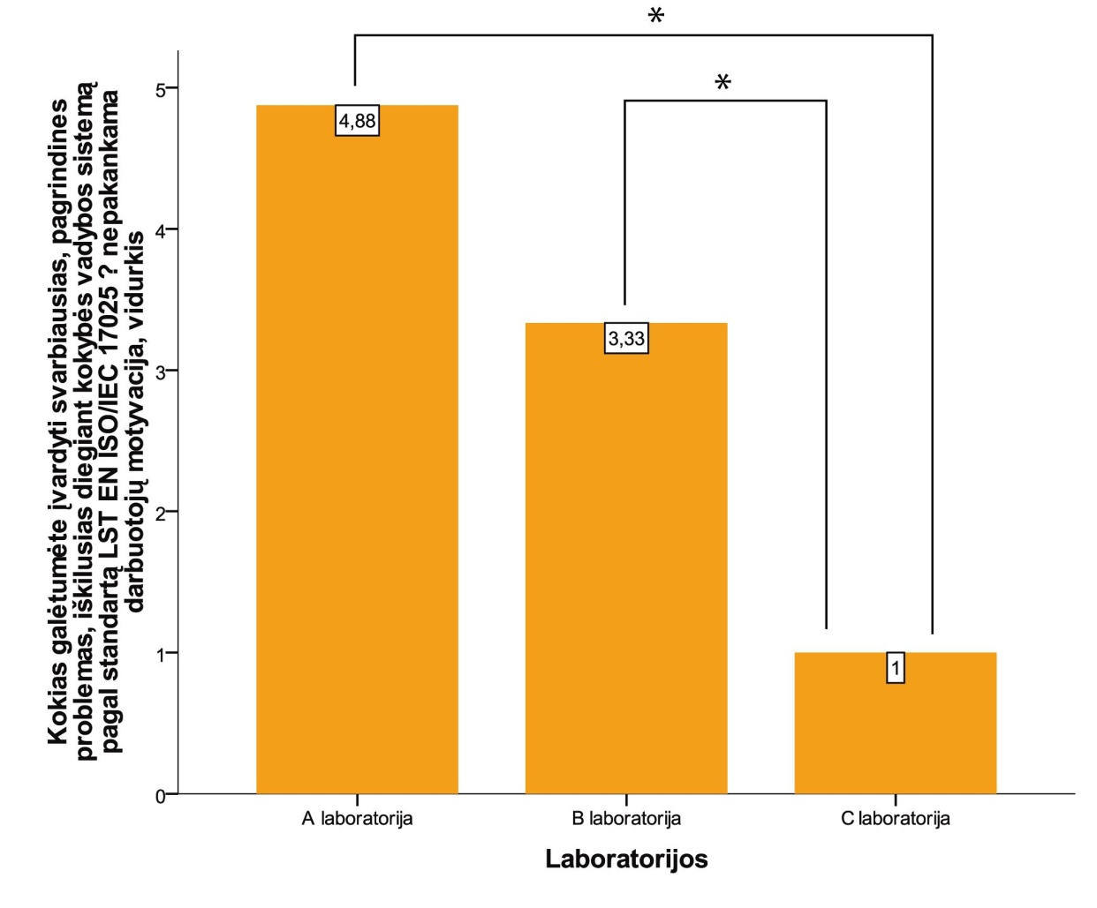

25 pav. **Nepakankamos motyvacijos, kaip svarbiausios problemos vertinimas A, B ir C laboratorijose**

Gautas statistiškai reikšmingas skirtumas (pažymėtas *) tarp A, B laboratorijų ir C laboratorijos. Nepakankamą darbuotojų motyvaciją kaip svarbiausią problemą įvertino visi C laboratorijos respondentai, tuo tarpu A ir B laboratorijų respondentams kaip matome 25 pav. ji yra mažiau svarbi.

Motyvaciją kaip svarbiausią problemą (pirmoje vietoje pagal rangavimo skalę) nurodė **61,9** proc. visų respondentų ir atsižvelgiant į gautus rezultatus (žr. 26 pav.), galima daryti prielaidą, kad tai yra **svarbiausia problema**, su kuria susiduriama diegiant kokybės vadybos sistemą pagal standartą LST EN ISO/IEC 17025.



26 pav. **Problemų, su kuriomis susiduriama diegiant KVS, vertinimo rezultatai**

Paveiksle matome grafiškai pavaizduotą atsakymo variantą ,,mokymų stoka“, kurį kaip problemą suformulavo vienintelis respondentas, todėl ji negali būti laikoma labai reikšminga. Tačiau šis atsakymo variantas gali būti siejamas ir su nepakankamu kvalifikacijos kėlimu.

Pagal gautus bendrus visų respondentų atsakymų rezultatus kita (antroje vietoje) svarbi problema yra informacijos ir žinių trūkumas, tačiau skirtingų laboratorijų respondentai ją vertina šiek tiek skirtingai (žr. 27 pav.)

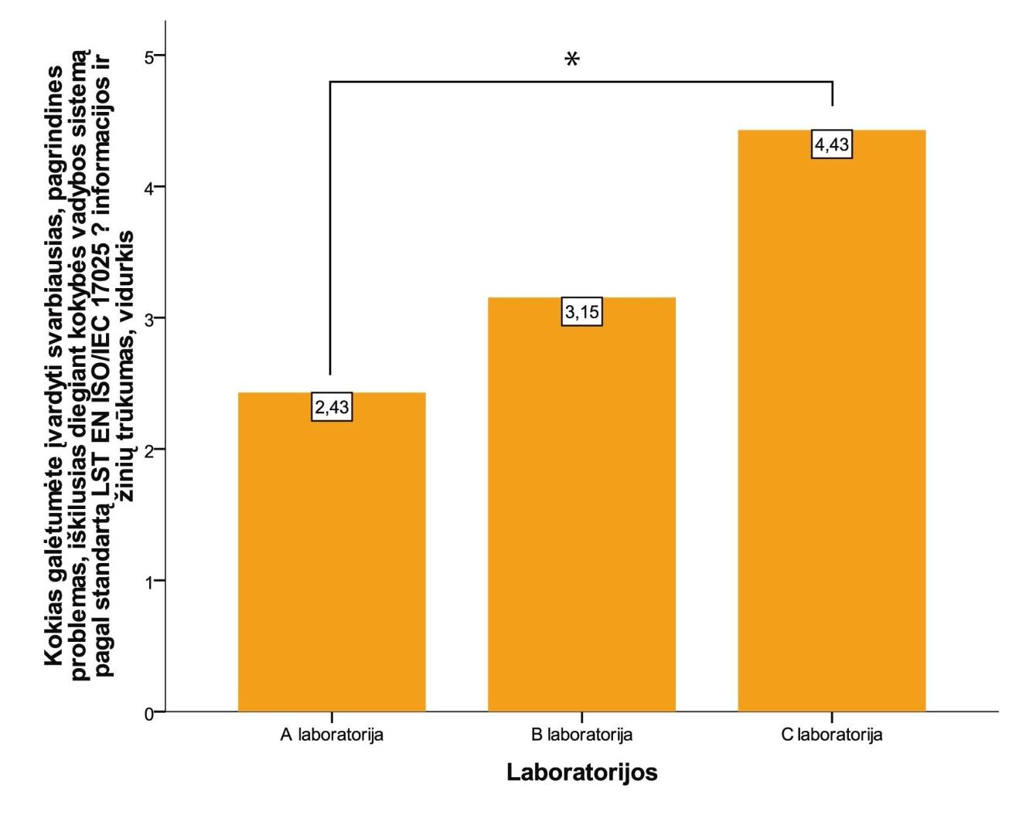

27 pav. **Informacijos ir žinių trūkumo vertinimas A, B ir C laboratorijose**

Svarbiausia informacijos ir žinių trūkumo problema atrodo A laboratorijos darbuotojams, mažiausiai svarbi – C laboratorijos darbuotojams, tarp šių grupių rastas statistiškai reikšmingas skirtumas. Šiuos rezultatus galima susieti su tuo, kad A laboratorijoje kokybės vadybos sistema dar yra diegimo stadijoje, todėl visai tikėtina, kad darbuotojai nėra visiškai užtikrinti, jog turi pakankami žinių ir informacijos apie KVS diegimą ir taikymą. C laboratorijoje kokybės vadybos sistema sėkmingai įdiegta ir funkcionuoja jau keletą metų, todėl tikėtina, kad respondentai yra įgiję pakankami žinių ir informacijos apie standartą LST EN ISO/IEC 17025 bei kokybės vadybos sistemą.

Apibendrinant šiuos rezultatus, galima teigti, kad informacijos ir žinių trūkumo problema yra aktuali, tačiau laboratorijose, kuriose KVS jau įdiegta ir laboratorijos yra akredituotos, ji vertinama kaip mažiau reikšminga.

Toliau nagrinėdami gautus rezultatus matome, kad pakankamai aktuali visoms trims laboratorijoms atrodo darbuotojų kvalifikacijos kėlimo problema. Kaip paaiškėjo palyginus gautus rezultatus tarp trijų laboratorijų, A laboratorijos respondentų požiūris į šią problemą reikšmingai skiriasi nuo B ir C laboratorijų (žr. 28 pav.)

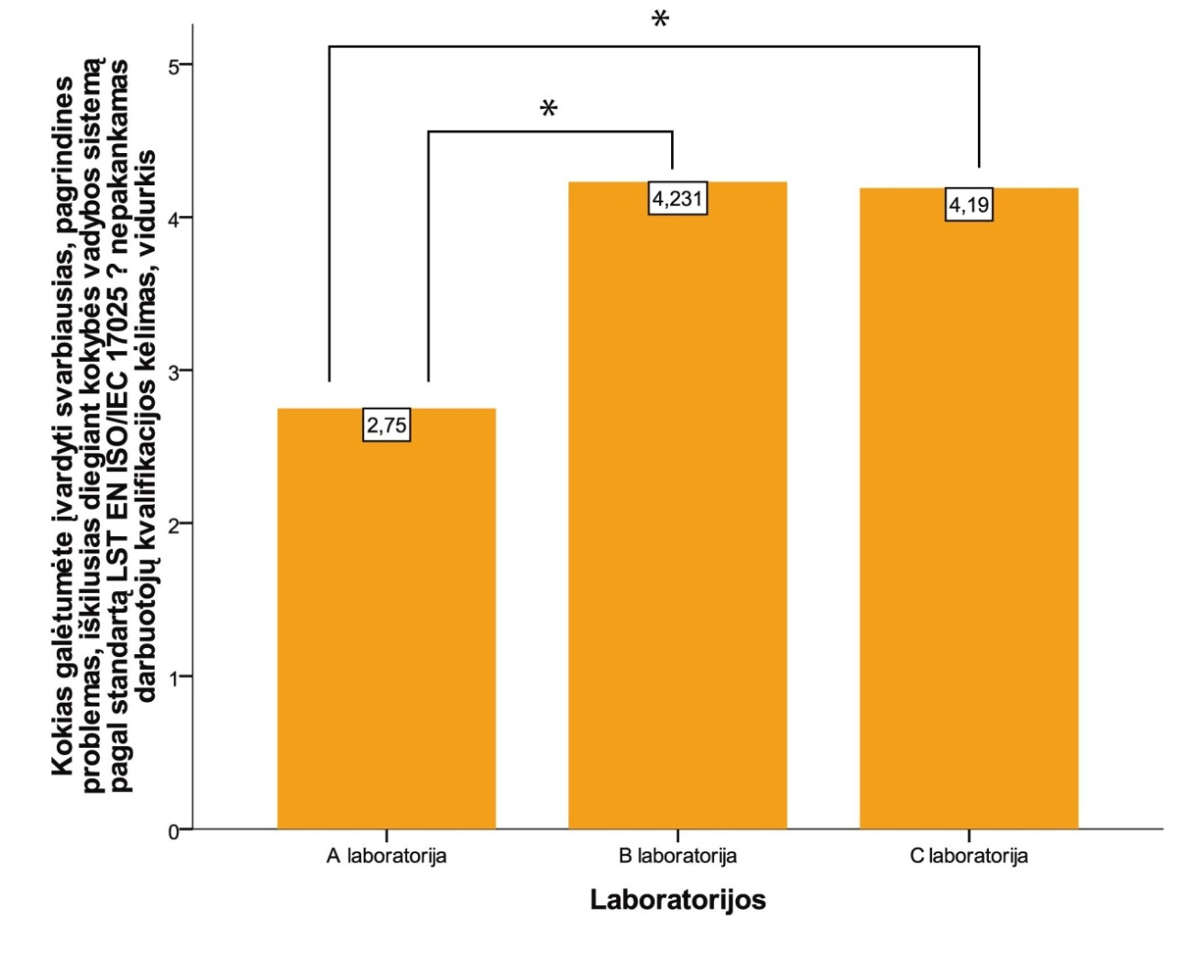

28 pav. **Kvalifikacijos kėlimo problemos vertinimas A, B ir C laboratorijose**

Išanalizavę respondentų atsakymus į kitą klausimą - *ar dalyvavote mokymuose standarto LST EN ISO/IEC 17025 taikymo klausimais* - matome, kad net 87,5 proc. A laboratorijos darbuotojų dalyvavo mokymuose (žr. 17 priedą). Tačiau nežiūrint to, kvalifikacijos kėlimo problemą jie priskiria prie svarbių. Tokia A laboratorijos darbuotojų nuomonė gali būti paaiškinama tuo, jog diegdami kokybės vadybos sistemą (diegimo procesas dar vyksta) jie susiduria su tam tikromis problemomis, kurios kyla dėl žinių trūkumo, o tai siejama su nepakankamu darbuotojų kvalifikacijos kėlimu.

C laboratorijos respondentai kvalifikacijos kėlimo problemą įvertino kaip mažiau svarbią ir 90,5 proc. jų dalyvavo mokymuose prieš pradedant diegti, diegimo metu ar jau įdiegus KVS.

B laboratorijos 78,6 proc. respondentų dalyvavo mokymuose ir jie šią problemą vertina taip pat kaip nepakankamai svarbią.

Išteklių trūkumas respondentų įvertintas kaip mažiau reikšminga problema. Tačiau pagal klausimo – *ar diegiant standartą LST EN ISO/IEC 17025 buvote aprūpintas visais reikalingais ištekliais* – rezultatus matome, jog iš viso trečdalis respondentų mano, kad yra nepakankamai aprūpinti ar neaprūpinti ištekliais ( žr. 29 pav.)

29 pav. **Respondentų nuomonė, ar diegiant KVS jie buvo aprūpinti reikiamais ištekliais**

Išnagrinėję respondentų atsakymus į klausimą, *ar vadovybė atsižvelgia į darbuotojų poreikius dėl aprūpinimo papildomais ištekliais, reikalingais KVS diegimui ir funkcionavimui*, matome, kad tik 14,3 proc. respondentų nurodė atsakymą ,,taip, visada“, 35,7 proc. - ,,taip, dažniausiai“ ir 33,3 proc. mano, kad ,,tik neišvengiamais, būtinais atvejais“ (žr. 16 priedą).

Susieję dviejų pastarųjų klausimų rezultatus su aukščiau minėtu respondentų išteklių trūkumo problemos vertinimu, galime teigti, kad ši problema ganėtinai svarbi visoms trims laboratorijoms ir kad aprūpinimas ištekliais vis dėlto yra nepakankamas.

Kompetencijos trūkumą *aprašant procesus ir procedūras* laboratorijos įvertino kaip mažai svarbią problemą, šiek tiek ji svarbesnė atrodo B laboratorijos respondentams, tačiau reikšmingų skirtumų tarp skirtingų laboratorijų nėra. Manome, kad detalesnis šios problemos vertinimo A, B ir C laboratorijose nagrinėjimas netikslingas.

Audito grupės sudarymas ir vidaus auditorių apmokymas pagal visų respondentų atsakymų rezultatus nėra svarbi problema.

Tačiau palyginę rezultatus tarp trijų laboratorijų matome, kad mažiausiai ji reikšminga C laboratorijai, A ir B laboratorijos šią problemą vertina beveik vienodai – ją galima laikyti vidutiniškai reikšminga (žr. 30 pav.) Skirtumas yra reikšmingas lyginant C laboratorijos ir kitų dviejų laboratorijų (A ir B) rezultatus.

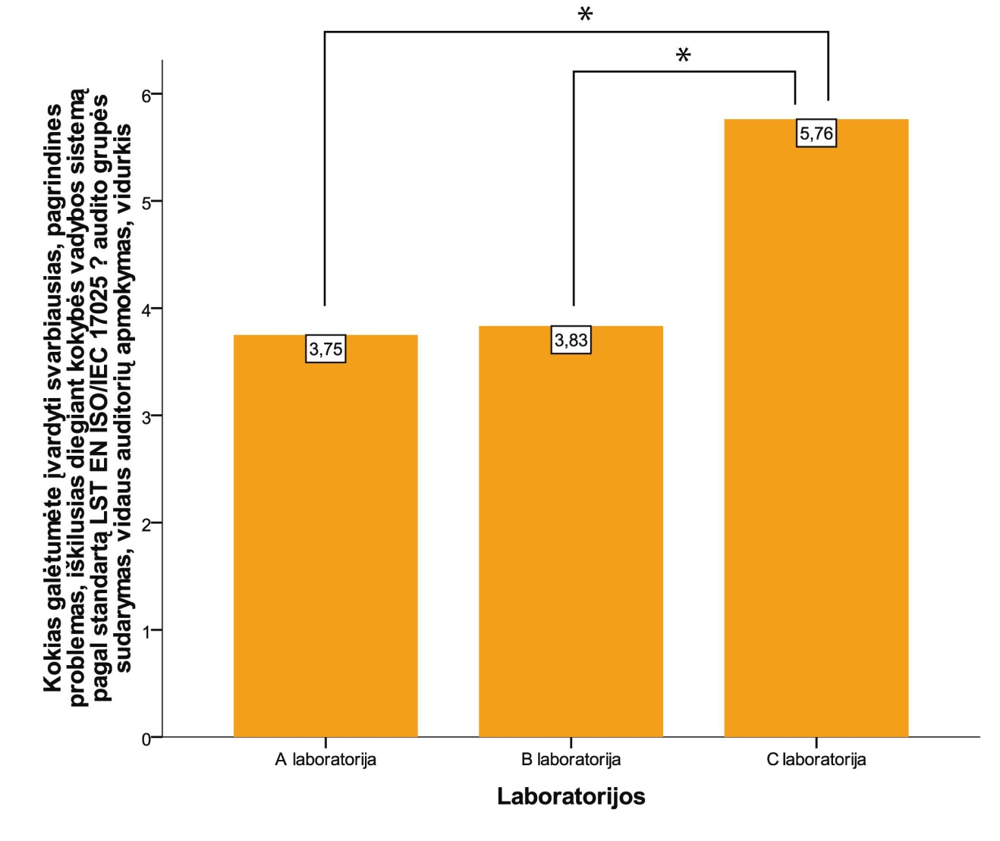

30 pav. **Audito grupės sudarymo, vidaus auditorių apmokymo problemos vertinimas A, B ir C laboratorijose**

A ir B laboratorijos yra mažesnės, turinčios mažiau darbuotojų nei C laboratorija, todėl yra sudėtingiau paskirti auditorius ir/ar sudaryti audito grupę pagal standarto LST EN ISO/IEC 17025 reikalavimus (auditoriai turi būti nesusiję su audituojama sritimi ir kt.), todėl šiuos rezultatus galima susieti būtent su minėtomis aplinkybėmis.

Pagal tai, kaip respondentai įvertino vieną iš pateiktų galimų problemų - *darbuotojų trūkumas* – galima spręsti, jog ši problema nėra aktuali nei vienai laboratorijai. A laboratorijos respondentai tokios problemos neįžvelgia, B laboratorijos respondentams ji taip pat nėra svarbi, o C laboratorijos respondentai ją vertina kaip šiek tiek svarbesnę, nei audito grupės sudarymas ar kompetencijos trūkumas aprašant vykstančius procesus ir procedūras (žr. 31 pav.)

Tarp C laboratorijos ir A laboratorijos pateiktų atsakymų vidurkių rastas reikšmingas skirtumas.

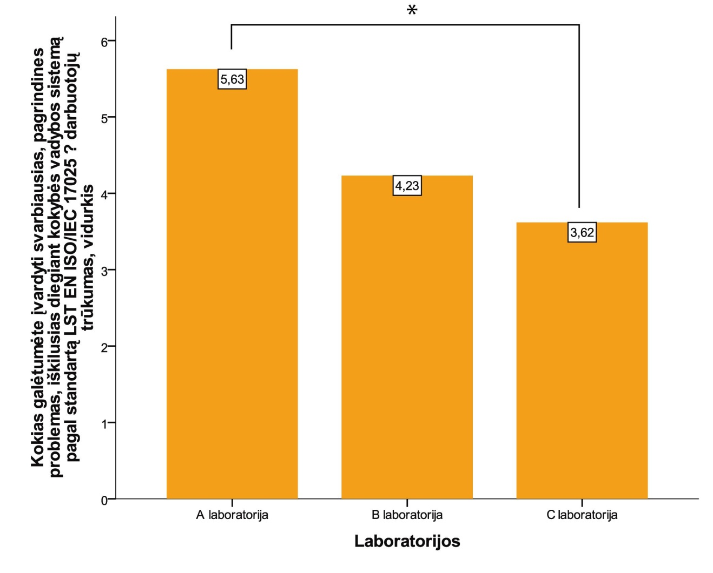

31 pav. **Darbuotojų trūkumo vertinimas A, B ir C laboratorijose**

Reikėtų atkreipti dėmesį į tai, kad A laboratorija, kurios respondentai nenurodo, kad darbuotojų trūkumas yra problema, naudojosi išorės ekspertų paslaugomis ruošdamasi KVS diegimui. B laboratorija, kuriai ta problema reikšmingesnė nei A laboratorijai, tačiau mažiau reikšminga nei C laboratorijai, naudojosi trumpam laikotarpiui priimtų asmenų pagalba. Vienintelėje C laboratorijoje, kuriai ši problema vidutiniškai svarbi, nebuvo naudojamasi jokiais papildomais žmogiškaisiais ištekliais, o darbai buvo paskirstyti esamiems darbuotojams, kaip nurodė visi šios laboratorijos respondentai.

Vertinant, kuris kokybės vadybos sistemos pagal standartą LST EN ISO/IEC 17025 etapas sudėtingiausias ir apdorojus gautus rezultatus, išaiškėjo, kad sudėtingiausias etapas - *kokybės vadovo, procedūrų aprašymų ir kitų dokumentų rengimo.* (žr. 32 pav.). Antras pagal sudėtingumą nurodytas *aprašytų procesų, procedūrų įdiegimo ir planingo taikymo etapas*, trečias – *sukurtos sistemos auditavimo, procesų tobulinimo ir gerinimo*.



32 pav. **Kokybės vadybos sistemos diegimo etapų įvertinimas pagal sudėtingumą**

Mažiausiai sudėtingas etapas respondentų manymu yra *pasiruošimo, informacijos rinkimo,* tačiau lyginant rezultatus, gautus iš skirtingų laboratorijų, matome, jog B laboratorijos respondentams šis etapas atrodė ženkliai sudėtingesnis nei A ir C laboratorijoms (žr. 33 pav.)

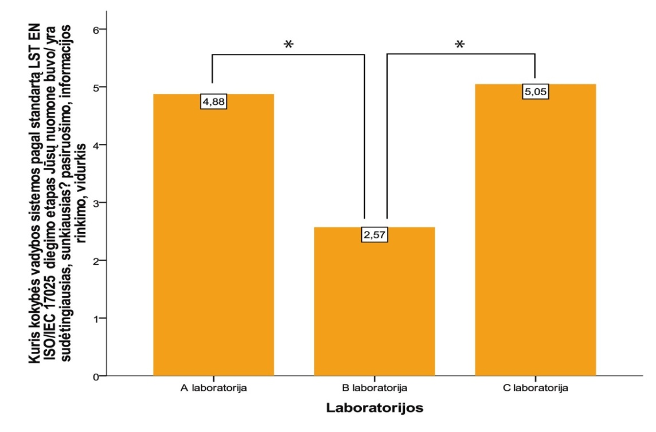

33 pav. **Pasiruošimo, informacijos rinkimo etapo sudėtingumo vertinimas A, B ir C**

B laboratorijos respondentų vertinimu, šis etapas – vidutiniškai sudėtingas. Beje, į šį klausimą neatsakė B laboratorijos respondentai, kurie dirba mažiau nei vienerius metus, ir tai yra savaime suprantama, nes jie betarpiškai nedalyvavo daugelyje KVS diegimo etapų, todėl negali pateikti objektyvaus vertinimo, pagrįsto asmenine patirtimi.

Šio tyrimo metu taip pat siekėme išsiaiškinti ar skatinimas turi įtakos laboratorijų darbuotojų požiūriui į KVS ir jų motyvacijai. Atsakymų į klausimą *– ar* *buvote kaip nors paskatintas už gerai atliekamą darbą, susijusį su standarto LST EN ISO/IEC 17025 diegimu/taikymu -*  rezultatai mūsų nuomone yra labai negatyvūs. 76,2 proc. visų respondentų niekada nebuvo skatinti, 9,5 proc. respondentų nurodė, kad vadovybė tik padėkojo už gerą darbą. (žr. 34 pav.)

34 pav. **Ar buvo** **respondentai skatinami už gerą darbą**

Kaip matome, tik labai mažai daliai respondentų buvo skirtos vienkartinės piniginės išmokos ar padidintas darbo užmokestis. Tačiau blogiausia situacija kaip matome 50 pav., atskleista C laboratorijoje – ten nei vienas respondentas nebuvo niekada paskatintas ir vadovybė net nepadėkojo už gerą darbą. Čia reikėtų dar pažymėti, jog šioje laboratorijoje 57,1 proc. respondentų dirba daugiau kaip 5 metus, kita dalis - 42,9 proc. dirba 3-4 metus, o laboratorija yra akredituota ir kokybės vadybos sistema sėkmingai funkcionuoja nuo 2004 metų.

B laboratorijoje 61,5 proc. respondentų nebuvo skatinti, tačiau 23,0 proc. šios laboratorijos apklaustųjų buvo padidintas darbo užmokestis.

A laboratorijoje 37,5 proc. respondentų niekada nebuvo skatinti, 25,0 proc. gavo vienkartines pinigines išmokas.

Apžvelgiant visų trijų laboratorijų rezultatus (žr. 35 pav.), galime daryti prielaidą, jog geriausia situacija skatinimo požiūriu yra B laboratorijoje, blogiausia – C laboratorijoje, kurios pateisinti negalima net ir lėšų trūkumu, nes vadovybė galėtų taikyti moralinio skatinimo priemones, kadangi tam nereikalingos papildomos lėšos.

35 pav. **A, B ir C laboratorijų respondentų skatinimo palyginimas**

Tyrimo anketoje buvo suformuluotas klausimas vadovams ir vadovaujantiems darbuotojams, kurie pagal savo kompetenciją ir užimamas pareigas disponuoja informacija apie galimybę skirti lėšas skatinimui. Respondentai pakankamai proporcingai atstovavo visas tris laboratorijas ir visi jie nurodė lėšų trūkumą. Vienintelis B laboratorijos atstovas nurodė, jog lėšų skirti gali, bet nepakankamai, ir kaip matėme anksčiau, šioje laboratorija skatinimo požiūriu situacija yra geriausia.

Apibendrinant tyrimo metu gautus ir išanalizuotus rezultatus, reikia pažymėti, jog tyrimas pakankami gerai atskleidė darbuotojų požiūrį į KVS ir jų žinias apie standartą LST EN ISO/IEC 17025. Išaiškėjo, kokios problemos respondentų požiūriu yra svarbiausios ir su kokiomis priežastimis jas galima susieti, kuris kokybės vadybos sistemos kūrimo etapas respondentams sudėtingiausias. Gauti duomenys apie darbuotojų motyvaciją ir skatinimą parodo pakankamai aiškias tendencijas, kurios šiuo metu vyrauja laboratorijose.

**IŠVADOS**

1. Svarbiausios ir pagrindinės problemos, su kuriomis susiduria organizacijos ar atskiros laboratorijos, kuriančios kokybės vadybos sistemas pagal standarto LST EN ISO/IEC 17025 reikalavimus, yra bendros (tos pačios), nepriklausomai nuo laboratorijų tipo (statuso) ar dydžio.

2. Pagrindinė ir svarbiausia problema, su kuria susidūrė laboratorijos – **nepakankama darbuotojų motyvacija**, kurią kaip pačią svarbiausią nurodė **61,9 proc**. respondentų.

3. Motyvacijos trūkumas glaudžiai susijęs su darbuotojų asmeniniu suinteresuotumu ir jų skatinimu (76,2 proc. respondentų niekada nebuvo skatinti). Motyvacijos problema vertinama pozityviau tose organizacijose (laboratorijose), kuriose nors ir nepakankamai, tačiau buvo taikomos tiesioginio ar netiesioginio materialinio ir moralinio skatinimo priemonės.

4. Motyvacijos ir asmeninio suinteresuotumo trūkumas daro didelę įtaką kokybės vadybos sistemų kūrimui bei tobulinimui ir atliekamų darbų bei teikiamų paslaugų gerinimui. Organizacijoje, kurioje nei vienas darbuotojas nebuvo niekada paskatintas, požiūris į KVS, į galimybes gerinti atliekamus darbus, tobulinti kokybės vadybos sistemą yra mažiausiai pozityvus. Nei vienas šios laboratorijos respondentas nenurodė, jog jam svarbu, kad būtų įdiegta KVS (61,9 proc., - nesvarbu).

5. Laboratorijoms taikančioms ar diegiančioms standartą LST EN ISO/IEC 17025 labai aktuali ir svarbi yra informacijos ir žinių trūkumo problema, tačiau laboratorijose, kuriose KVS jau įdiegta ir laboratorijos yra akredituotos, ji vertinama kaip šiek tiek mažiau reikšminga. Nežiūrint to, akredituotose laboratorijose daugiau kaip pusė respondentų savo žinias ir turimą informaciją vertina kaip nepakankamas. Ši problema glaudžiai susijusi su nepakankamu darbuotojų kvalifikacijos kėlimu.

6. Problemų pasireiškimo lygis šiek tiek skiriasi, atsižvelgiant į tai, ar kokybės vadybos sistema dar tik diegiama ar jau įdiegta ir sėkmingai funkcionuoja bei laboratorija yra akredituota. Akredituotų laboratorijų respondentai ženkliai atsakingiau žiūri į kokybės vadybos sistemos ir standarto LST EN ISO/IEC 17025 reikalavimus ir jų įgyvendinimą.

7. Laboratorijų darbuotojai nepakankamai įtraukiami į pasiruošimą diegti kokybės vadybos sistemą, jie nedalyvauja planavimo ir sprendimų iniciavimo procese, vadovybė nepakankamai tariasi ar visai nesitaria su laboratorijų darbuotojais, kas daro neigiamą įtaką jų motyvacijai, darbuotojų nepasiekia dalis svarbios informacijos, susijusios su KVS.

8. Galima daryti prielaidą, kad pastaraisiais metais stebima profesionalesnio požiūrio į kokybės vadybos sistemų kūrimą tendencija, dalyvaujama specialiuose kokybės vadybai skirtuose mokymuose bei seminaruose, informacija ir žinios gaunamos iš specialių kokybės vadybai skirtų knygų ir leidinių.

9. Sudėtingiausias kokybės vadybos sistemos kūrimo etapas laboratorijoms yra kokybės vadovo, procedūrų aprašymų ir kitų dokumentų rengimo, kuris yra susijęs su papildomu darbo krūviu ir naujų funkcijų bei pareigų atsiradimu. Laboratorijose, kuriose diegiant KVS buvo naudojamasi išorės ekspertų ar trumpam laikotarpiui priimtų darbuotojų paslaugomis, mažiau akcentuojamas padidėjęs darbo krūvis ar darbuotojų trūkumas.

10. Išnagrinėjus tyrimo metu gautus rezultatus, galima teigti, jog pasitvirtino iškelta hipotezė, nes tyrimas atskleidė, kad svarbiausios problemos, su kuriomis susiduria organizacijos, kurdamos kokybės vadybos sistemą, yra nepakankama darbuotojų motyvacija ir informacijos bei žinių trūkumas. Organizacijos turi ribotas (nepakankamas) galimybes skatinti darbuotojus, tačiau reikia pažymėti, kad skiriamas per mažas dėmesys moraliniam darbuotojų skatinimui.

**REKOMENDACIJOS**

1. Organizacijų vadovams rekomenduojama prieš priimant strategiškai svarbų sprendimą - diegti kokybės vadybos sistemą – aptarti jį su laboratorijos darbuotojais ir įtraukti juos į pasiruošimą, į tam tikro lygio sprendimų priėmimą, kad darbuotojai pasijustų reikalingi ir svarbūs šio proceso dalyviai.

2. Vadovams rekomenduojama įvertinti ir akcentuoti *kiekvieno darbuotojo* indėlį ir nuopelnus diegiant kokybės vadybos sistemą ir įgyvendinant jos reikalavimus, nes tai gali padaryti stiprią motyvuojančią įtaką bei padidinti darbuotojų pasitenkinimą darbu.

3. Rekomenduojama siekti ir rasti galimybių užtikrinti, kad darbuotojai gautų pakankamai informacijos ir žinių jau pačiuose pradiniuose etapuose – ruošiantis diegti KVS.

4. Organizacijų, kurios turi ribotus finansinius išteklius ir motyvavimo galimybes, vadovams rekomenduojama kūrybiškai derinti įvairias motyvavimo priemones ir skatinimo formas: tiesioginį bei netiesioginį materialinį ir moralinį skatinimą (darbo užmokesčio padidinimas, vienkartinės piniginės išmokos, darbuotojų mokymai, kvalifikacijos kėlimo seminarai, padėkos ir pagyrimai už gerą darbą, vieši apdovanojimai, galimybė pasirinkti atostogų laiką ir kt.).

**LITERATŪRA**

1. Augustinaitis A. Šiandiena kaip transformatiškumas // Sociologija. Mintis ir veiksmas. 1999, Nr. 4 (6), p. 28–44
2. Baldrige National Quality Program. 2005 Criteria for Performance Excellence, Gaithersburg, MD: Baldrige National Quality Program, National Institute of Standards and Technology, U.S. Dept of Commerce, 2005
3. Barczyk C. C. Visuotinės kokybės vadyba: monografija. - Vilnius: Eugrimas; 1999. – 256 p.
4. Beatty J.R. Statistical Methods: Volume One, 6th edn. - New York: McGraw-Hill, Primis Publishing, 2000
5. Beatty J.R. The quality journey: historical and workforce perspectives and the assessment of commitment to quality // International Journal of. Productivity and Quality Management, Vol. 1, Nos. 1/2, 2006, p. 139-167
6. Bertašius D. Integruotų vadybos sistemų modelio efektyvumo vertinimai // 10-osios Lietuvos jaunųjų mokslininkų konferencijos „Mokslas – Lietuvos ateitis“, įvykusios Vilniuje 2007 m. balandžio 19–20 d., straipsnių rinkinys Mechanika, medžiagų inžinerija, pramonės inžinerija ir vadyba, p. 190-199
7. Bologna working group on Qualifications frameworks. A framework of qualifications for the European Higher Education Area. - Copenhagen, 2005, p. 8, 48-51, 75-88
8. Braman S. The Micro - and Macro-Economics of Information. Annual Review of Information Science and Technology, 2005, vol. 40, p. 3–52.
9. Dikavičius V., Stoškus S. Visuotinė kokybės vadyba. Kaunas: Technologija, 2003. – 129 p.
10. James T.J.P. Total Quality Management. Padstow: T.J. Press Ltd., 1996. – 64 p.
11. Jurkauskas A. Visuotinė kokybės vadyba. Kaunas: Technologija, 2006. - 247 p.
12. Garfield F. M., Klesta E., Hirsch J. Quality Assurance Principles for Analytical Laboratories, 3rd edn. , AOAC International, 2000. -196 p.
13. Gražulis V. Motyvacijos pasaulis – jo supratimo keliai ir klystkeliai. Vilnius: Ciklonas, 2005. – 69 p.
14. Guide to Quality in Analytical Chemistry. – CITAC/Eurachem, 2002. – 57 p.
15. Kaziliūnas A. Kokybės analizė, planavimas ir auditas: monografija. – Vilnius: Mykolo Romerio universiteto Leidybos centras, 2006. – 312 p.
16. Kaziliūnas A. Kokybės vadyba. – Vilnius: Mykolo Romerio universiteto Leidybos centras, 2007. -396 p.
17. Kokybės vadyba: dokumentų rinkinys. – Vilnius: Lietuvos standartizacijos departamentas, 2007.
18. Kokybės vadybos metodų diegimo viešojo administravimo institucijose stebėsena: ataskaita. – Vilnius: LR Vidaus reikalų ministerija, 2008
19. Krikštaponytė I. Visuotinės kokybės vadyba kaip organizacijos sėkmės garantas spartėjančios globalizacijos sąlygomis. Kokybės vadyba Lietuvos integracijos į Europos Sąjungą procese. Iš Respublikinės konferencijos pranešimų medžiaga. - Kaunas: Technologija, 2002, p. 61–68.
20. Laboratorijų akreditavimas. Bendrieji reikalavimai: akreditacijos dokumentas AD 5.3. - Vilnius: Nacionalinis akreditacijos biuras, 2004. – 26 p.
21. Lermam S. Understanding the New Requirements of ISO 17025:2005 // LQAP News, March/April 2006 Issue
22. Lietuvos Respublikos atitikties įvertinimo įstatymas. http://www3.lrs.lt/pls/inter3/

dokpaieska.showdoc_1?p_id=64924&p_query=&p_tr2= [žiūrėta 2009 09 20]

1. Lietuvos Respublikos metrologijos įstatymas. <http://www3.lrs.lt/pls/inter3/>dokpaieska.

showdoc_ 1?p_id=280436 [žiūrėta 2009 09 20]

1. Lietuvos standartas LST EN ISO/IEC 17025:2006 Tyrimų, bandymų ir kalibravimo laboratorijų kompetencijai keliami bendrieji reikalavimai (ISO/IEC 17025:2005). – Vilnius: Lietuvos standartizacijos departamentas, 2006. – 66 p.
2. Lietuvos standartas LST EN ISO 9000:2007 Kokybės vadybos sistemos. Pagrindai ir aiškinamasis žodynas (ISO 9000:2005). - Vilnius: Lietuvos standartizacijos departamentas, 2007. – 78 p.
3. Lietuvos standartas LST EN ISO 9001:2008 Kokybės vadybos sistemos. Reikalavimai (ISO 9001:2008). - Vilnius: Lietuvos standartizacijos departamentas, 2008. – 66 p.
4. Lietuvos standartas LST EN ISO 9004:2001 Kokybės vadybos sistemos. Veiklos gerinimas. Rekomendacijos (ISO 9004:2000). - Vilnius: Lietuvos standartizacijos departamentas, 2001. – 123 p.
5. Lietuvos standartas LST EN ISO 19011:2003 Kokybės ir (arba) aplinkos vadybos sistemų audito rekomendacijos (ISO 19011:2002). - Vilnius: Lietuvos standartizacijos departamentas, 2003. – 68 p.
6. Lietuvos standartas LST ISO/TR 10013:2003 Kokybės vadybos sistemos dokumentų rengimo vadovas (tapatus ISO/TR 10013:2001). - Vilnius: Lietuvos standartizacijos departamentas, 2003. – 24 p.
7. Lietuvos standartas LST EN ISO/IEC 17000:2005 Atitikties įvertinimas. Aiškinamasis žodynas ir bendrieji principai (ISO/IEC 17000:2004).- Vilnius: Lietuvos standartizacijos departamentas, 2005. – 53 p.
8. Lietuvos standartas LST ISO 10015:2005 Kokybės vadyba. Mokymas. Rekomendacijos (tapatus ISO 10015:1999). - Vilnius: Lietuvos standartizacijos departamentas, 2005. – 28 p.
9. Lietuvos standartas LST EN ISO/IEC 17011:2004 Atitikties įvertinimas. Bendrieji reikalavimai, keliami atitikties įvertinimo įstaigas akredituojančioms akreditavimo įstaigoms (ISO/IEC 17011:2004).- Vilnius: Lietuvos standartizacijos departamentas, 2004. – 21 p.
10. Markevičiūtė L. Dokumentai – inherentiškas kokybės vadybos sistemos elementas // Informacijos mokslai. 2007, Nr. 40, p. 73-80
11. Morikawa M., Morrison J. Who Develops ISO Standards? A Survey of Participation in ISO’s International Standards Development Processes.-USA. Oakland: Pacific Institute for Studies in Development, Environment and Security, 2004
12. Neverauskas B., Rastenis J. Vadybos pagrindai. – Kaunas: Technologija, 2001. – 143 p.
13. Okas A. Kaip motyvuoti žmones našiam darbui. – Vilnius: Verslo žinios, 2006. – 193 p.
14. Pociūtė D. Quality management. - Vilnius: Technika, 2002. – 191 p.
15. Popkin J., Cushman A. Integrated Document Management – Controlling a Rising Tide. -Stamford: Gartner Group, 1993, 201 p.
16. Pryor M.G., Toombs L., Anderson D., White J.Ch.. What Management and Quality Theories Are Best for Small Businesses? // Journal of Management and Marketing Research. <http://www.aabri.com/manuscripts/09208.pdf> [žiūrėta 2009-10-26]
17. Reid R.A. Productivity and quality improvement: an implementation framework // International Journal of Productivity and Quality Management, Vol. 1, Nos. 1/2, 2006, p. 26-36
18. Ruževičius J. Kokybės vadybos metodai ir modeliai. - Vilnius: Vilniaus universitetas, 2007. – 316 p.
19. Ruževičius J.. The Study of Quality Certification System of Lithuania Engineering economics. 2008, No 2 (57), p.
20. Ruževičius J., Saučiūnienė J. Quality models and systems and their influence to the business // Vadyba, 2006 , Nr. 2(11), p. 129-135
21. Quality concepts. Cambridge university press. <http://assets.cambridge.org/97805215/15221/excerpt/9780521515221_excerpt.pdf> [žiūrėta 2009-10-26]
22. Vanagas P. Visuotinės kokybės vadyba. – Kaunas : Technologija, 2004. – 426 p.
23. White paper. Standardization as business investment. <http://www.bsigroup.com/upload/Standards%20&%20Publications/Government/BSI_WhitePaper.pdf> [žiūrėta 2009-10-26]3
24. <http://www.eurolab.org/docs/pos/el_01-01_00_381.pdf> [ žiūrėta 2009-10-16]
25. <http://www.ilac.org/documents/library_ILAC_UNIDO_publication_web.pdf> [ žiūrėta 2009-10-16]
26. <http://www.labcompliance.com/tutorial/iso17025/#01> [ žiūrėta 2009 -10-26]
27. <http://www.unodc.org/documents/scientific/QMS_Ebook.pdf> [žiūrėta 2009-10-26]
28. <http://www.tqm-forum.org/index.php?option=com_content&view=article&id=76&Itemid_=%2085&long=en&Itemid=0&lang=en> [žiūrėta 2009-10-26]

**SANTRAUKA**

Magistro baigiamajame darbe nagrinėjamas kokybės vadybos sistemos kūrimas tam tikrose specifinėse organizacijose pagal LST EN ISO/IEC 17025 standarto reikalavimus. Šiame standarte išdėstyti reikalavimai, keliami tyrimų, bandymų ir kalibravimo laboratorijoms, kurių jos turi laikytis norėdamos pademonstruoti laboratorijoje veikiančią vadybos sistemą, techninę kompetenciją ir galimybę gauti techniškai pagrįstus rezultatus.

Magistro darbo temos aktualumas siejamas su tuo, kad šiuo metu mažiau kaip trečdalis tyrimų ir bandymų laboratorijų, iš beveik 300 veikiančių Lietuvoje, yra įdiegusios kokybės vadybos sistemas pagal aukščiau minėto standarto reikalavimus, o didelė dalis jų šiuo metu diegia arba dar turės įdiegti kokybės vadybos sistemas. Su šio standarto diegimu susijusios problemos praktiškai nebuvo nagrinėtos.

**Problema.** Kokybės vadybos sistemų diegimą organizacijose (laboratorijose) pagal standartą LST EN ISO/IEC 17025 apsunkina įvairios diegimo metu kylančios problemos, kurių sprendimui būdų ir kelių reikia ieškoti pačiai organizacijai, kadangi šiame standarte nenurodoma, kaip įdiegti kokybės vadybos sistemas ir kaipišvengti problemų. Kaip užtikrinti sėkmingą kokybės vadybos sistemos diegimą organizacijoje, turint ribotus žmogiškuosius išteklius ir nepakankamus finansinius išteklius darbuotojų motyvavimui ir skatinimui.

Šio magistro darbo **tyrimo objektas** yra organizacijos (laboratorijos), įdiegusios ar šiuo metu diegiančios kokybės vadybos sistemą pagal LST EN ISO/IEC 17025 standartą. Tyrimo dalykas yra kokybės vadybos sistemos diegimo procesas, jo metu kylančios problemos ir jų priežastys.

**Tyrimo tikslas -** atlikti kokybės vadybos sistemos, atitinkančios tarptautinio LST EN ISO/IEC 17025 standarto reikalavimus, diegimo proceso skirtingose organizacijose tyrimą, identifikuoti kylančias pagrindines problemas ir jų priežastis, pateikti pasiūlymus, kaip jas spręsti.

Tam, kad būtų tinkamai ir visapusiškai pasiektas tyrimo tikslas, keliami šie uždaviniai: išnagrinėti literatūrą apie kokybės vadybą, išsiaiškinti pagrindinius kokybės vadybos sistemos principus ir LST EN ISO/IEC 17025 standarto reikalavimus; išanalizuoti kokybės vadybos sistemos diegimo procesą skirtingose laboratorijose; išsiaiškinti laboratorijų darbuotojų žinias apie LST EN ISO/IEC 17025 standartą ir atskleisti jų požiūrį į kokybės vadybos sistemos kūrimą; identifikuoti pagrindines kylančias problemas ir jų priežastis; įvertinti, ar turi įtakos kokybės vadybos sistemų kūrimui ir sėkmingam įdiegimui bei tobulinimui organizacijoje darbuotojų motyvacija, jų skatinimas ir asmeninis suinteresuotumas.

Iškelta hipotezė, kadkokybės vadybos sistemų diegimas organizacijose būtų sėkmingesnis ir efektyvesnis, kiltų mažiau problemų, jeigu darbuotojai turėtų pakankamai informacijos ir žinių apie kuriamą kokybės vadybos sistemą, organizacijos turėtų didesnes galimybes motyvuoti ir skatinti darbuotojus bei užtikrinti jų asmeninį suinteresuotumą.

Pirmojoje darbo dalyje pateikta išnagrinėtos literatūros kokybės vadybos klausimais apžvalga, išnagrinėti bendrieji kokybės vadybos sistemos principai. Antrojoje darbo dalyje nagrinėjami standarto LST EN ISO/IEC 17025 vadybos ir techniniai reikalavimai, keliami laboratorijoms, kuriančioms kokybės vadybos sistemą ir siekiančioms akreditacijos. Trečiojoje darbo dalyje nagrinėjami empirinio tyrimo rezultatai, analizuojami ir vertinami gauti duomenys.

Tyrimas atskleidė, kad svarbiausios problemos, su kuriomis susiduria organizacijos, diegiančios KVS pagal standarto LST EN ISO/IEC 17025 reikalavimus yra – nepakankama darbuotojų motyvacija ir žinių bei informacijos trūkumas. Organizacijos turi nepakankamas galimybes skatinti ir motyvuoti darbuotojus, tačiau neskiria pakankamai dėmesio moraliniam darbuotojų skatinimui, kuriam nereikia papildomų finansinių išteklių.

**Pagrindiniai žodžiai**: kokybės vadybos sistema, kokybės vadybos principai, tyrimas, bandymas, akreditacija.

**SUMMARY**

In the final Master’s work the creation of systems of quality management in certain specific organizations, which accords with the international standard LST EN ISO/IEC 17025, is analyzed. This standard contained the requirements that testing and calibration laboratories have to meet if they wish to demonstrate that they operate a management system, are technically competent, and are able to generate technically valid results.

Actuality of theme of the Master’s work is connected with the fact that nowadays less than third part of testing and calibration laboratories, from almost 300 acting in Lithuania, have implemented the systems of quality management according to requirements of the mentioned standard, and the big part of them currently implements or will have yet to implement the systems of management. The problems connected with implementation of this standard have not been practically analyzed.

**The problem**. Implementation of systems of quality management in organizations (laboratories) according to the standard LST EN ISO/IEC 17025, is aggravated by various problems arising during implementation, and the organization itself should search for ways of their solution, because there is not indicated in this standard how to implement the systems of quality management and how to avoid problems. How to warrant the successful implementation of system of quality management in organization when having limited human resources and insufficient financial resources for motivation and stimulation of workers.

**The research object** of this Master’s work is the organizations (laboratories), which have implemented or are currently implementing the system of quality management according to the standard LST EN ISO/IEC 17025. The subject of research is the process of implementation of system of quality management, the problems arising during process and their reasons.

The aim of research is to perform an investigation of implementation process of the system of quality management, which accords with the standard LST EN ISO/IEC 17025, in different organizations, to identify the main arising problems and their reasons, to offer suggestions for their solution.

For due and thorough achievement of the purpose of research, the following tasks were raised: to analyze the literature about management of quality, to get to know the main principles of system of quality management and the requirements of the standard LST EN ISO/IEC 17025; to analyze the process of implementation of system of quality management in different laboratories; to ascertain the knowledge of workers of laboratories about the LST EN ISO/IEC 17025 standard and to reveal their attitude towards creation of system of quality management; to identify the main arising problems and their reasons; to evaluate if it influences the creation of systems of quality management and the successful implementation and development in organization, the motivation of workers, their stimulation and personal concernment.

A hypothesis was set up that in order that the implementation of systems of quality management in organization would be more successful and effective, less problems would arise, if the workers had enough information and knowledge about the system of management being created, if the organizations had some larger possibilities to motivate and stimulate workers and to warrant their personal concernment.

In the first part of the work the review of analyzed literature concerning issues of management is presented, the general principles of system of quality management are explored. In the second part of the work the technical and management requirements of the LST EN ISO/IEC 17025 standard, which are raised for the laboratories creating the system of quality management and trying for accreditation, are analyzed. In the third part of the work the results of empiric research are explored, the gained data is analyzed and evaluated.

The research has revealed that the main problems, which are faced by the organizations implementing SQM according to the requirements of the LST EN ISO/IEC 17025 standard, are these: insufficient motivation of workers and lack of knowledge and information. The organizations have not enough possibilities to stimulate and motivate workers, but do not pay enough attention to moral stimulation of workers, which does not require any extra financial resources.

**Key words:** system of quality management, principles of quality management, research, test, accreditation.

**1PRIEDAS**

**Mokslo, technologijos, kokybės ir ekonomikos ciklas**

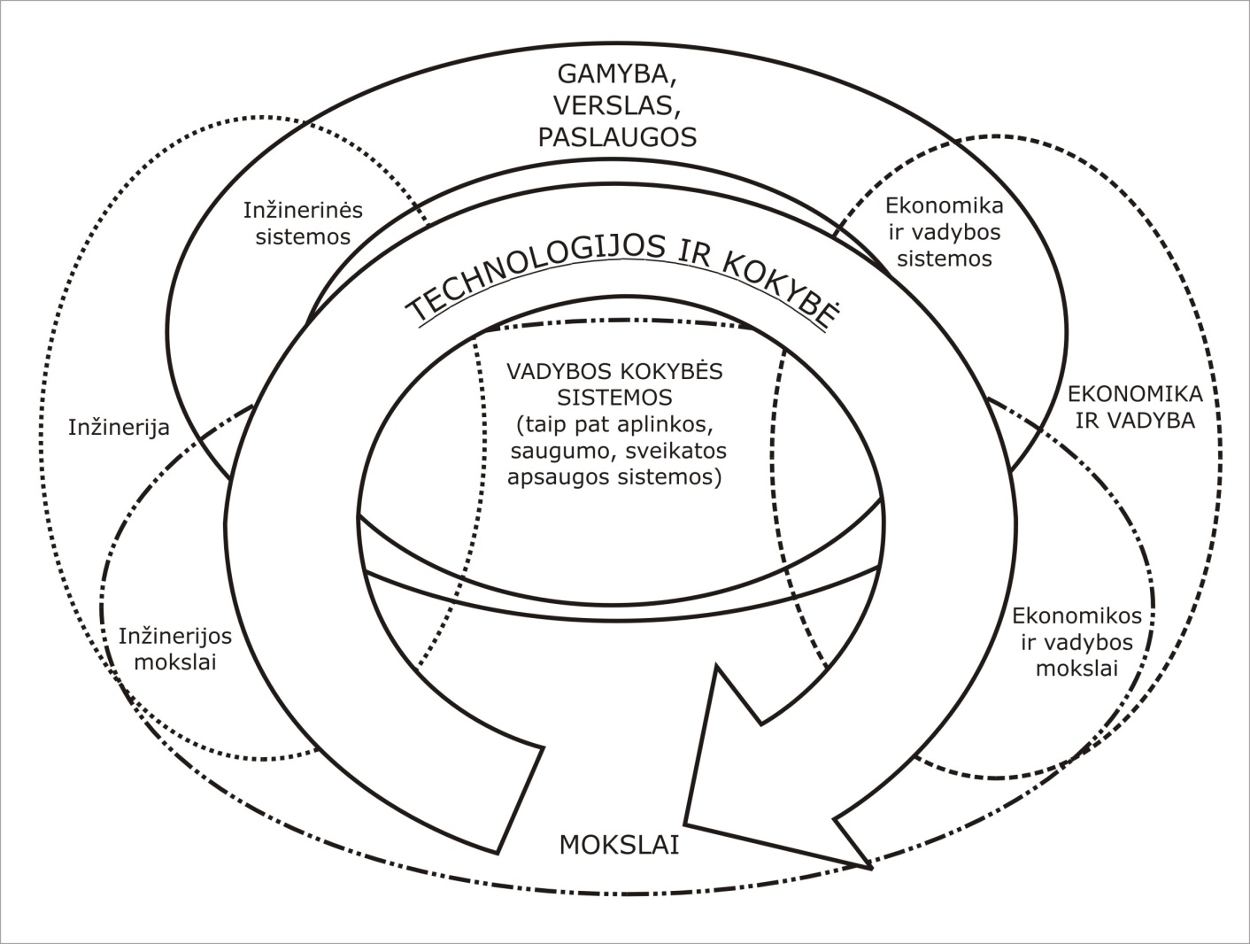

**Šaltinis**: sudaryta pagal Ruževičių J., Saučiūnienę J. (2006)

2 PRIEDAS

**Kokybės vadybos evoliucija**

Visuotinė kokybės vadyba

Kokybės užtikrinimas

Kokybės valdymas

Kokybės tikrinimas

**Šaltinis:** pagal Dikavičių V. ir Stoškų S. (2003)

3 PRIEDAS

**Ryšio tarp standartizacijos, sertifikacijos bei rinkos modelis**

Pranešimas apie akreditaciją

Sertifikacijos įstaiga

Atitikimas deklaracijai

Kilmės patvirtinimas

Patvirtinimo laidavimas

Sertifikacija

Sertifikacijos ženklas

**Bandymų protokolas**

**Tiekėjo deklaracija**

**RINKA**

**Standartizuotas produktas**

**Bandymų laboratorija**

**Standartai, specifikacijos, techniniai reikalavimai**

Tarpininkas

Standartų, specifikacijų ir techninių reguliavimų kūrimas

Bandymų metodų ir kitų objektų standartizavimas

**Nestandartizuotas produktas**

**Šaltinis**: Ruževičius J.. The Study of Quality Certification System of Lithuania Engineering economics.

2008. No 2 (57), p. 78-84

4 PRIEDAS

**Nuolatinio kokybės tobulinimo ciklinis modelis**

Esamos gamybos ar paslaugų sistemos vertinimas

Sistemos veikimo duomenų surinkimas ir apibendrinimas

I etapas

Produktyvumo įvertinimas

Kokybės įvertinimas

Atitikimas specifikacijoms

Vartotojų pasitenkinimo lygis

Veiklos rezultatų įvertinimas palyginamuoju metodu

II etapas

Palyginimas su industrijos lyderiu (-iais)

Palyginimas su konkurentais

Palyginimas su iš anksto nustatytais tikslais

Palyginimas su praėjusių laikotarpių rezultatais

Nustatyti veiklos trūkumus, gerinimo tikslus, uždavinius, sudaryti ir įdiegti gerinimo planą

III etapas

Tobulinimui įdiegti visuotinės kokybės vadybos principus

1. Naudoti struktūrinį VKV metodą

Demingo ciklas

1. Taikyti VKV problemų identifikavimo ir sprendimo metodą

**Šaltinis:** pagal Reid R.A. (2006)

5 PRIEDAS

**Standartizuota vadybos sistema**

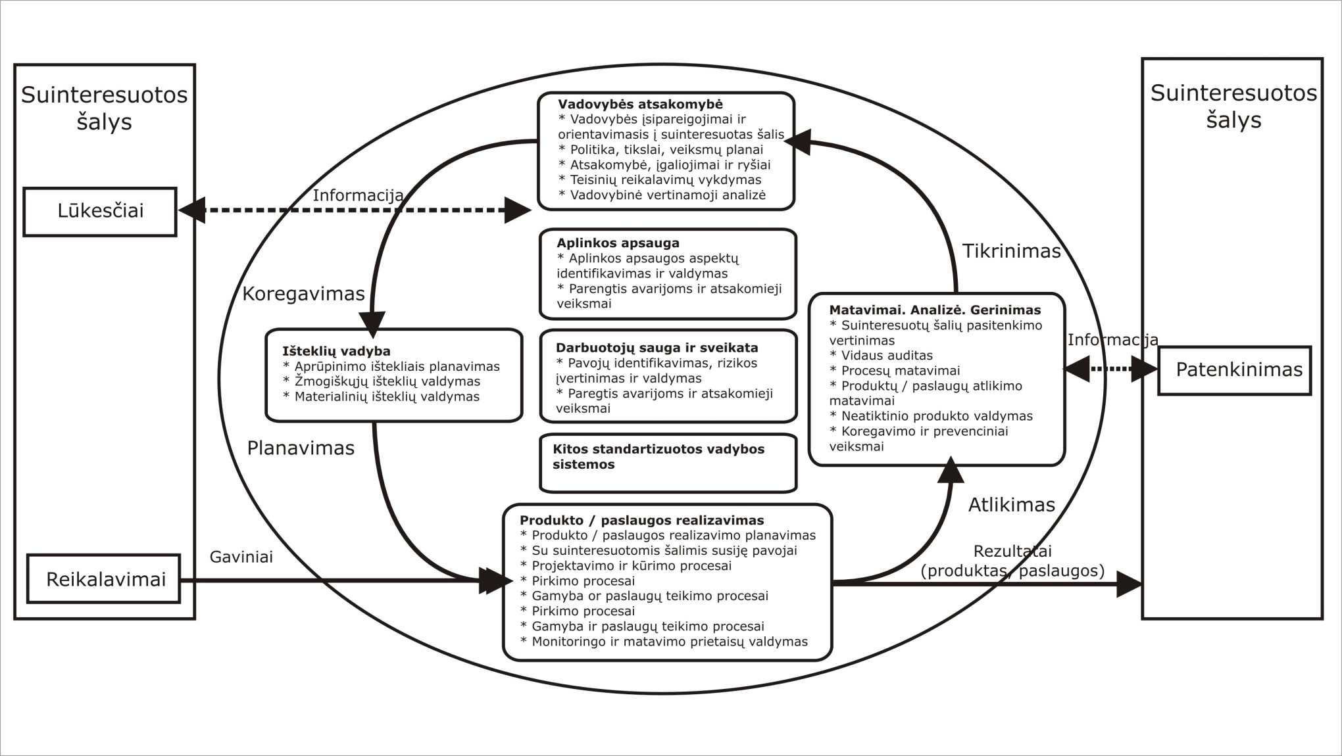

**Šaltinis:** pagal Bertašių D. (2007)

6 PRIEDAS

**Respondentų pasiskirstymas pagal informacijos gavimo apie KVS šaltinius**

7 PRIEDAS

**Respondentų pasiskirstymas pagal pasirinktus atsakymų variantus - kas juos informavo apie KVS diegimą laboratorijoje**

8 PRIEDAS

**A, B ir** **C laboratorijų respondentų nuomonė apie turimas žinias, susijusias su KVS**

9 PRIEDAS

**Respondentų pasiskirstymas pagal turimas žinias apie KVS ir pagal tai, kaip jie supranta LST EN ISO/IEC 17025 standarto** **keliamus uždavinius ir reikalavimus**

10 priedas

**Kaip respondentai vertina turimas žinias apie KVS ir kaip jie supranta LST EN ISO/IEC 17025 standarto** **keliamus uždavinius ir reikalavimus**

|  | | | Ar Jums suprantami kokybės vadybos sistemai pagal standartą LST EN ISO/IEC 17025 keliami reikalavimai ir uždaviniai? | | | | Viso |
| --- | --- | --- | --- | --- | --- | --- | --- |
| taip | taip, dalinai | suprantami labai mažai | ne, nesuprantami |
| Ar esate susipažinęs su standarto LST EN ISO/IEC 17025 reikalavimais bei diegiama/taikoma kokybės vadybos sistema ir kaip vertinate savo žinias? | labai gerai susipažinęs | skaičius | 4 | 0 | 0 | 0 | 4 |
| % nuo visų | 9,3% | ,0% | ,0% | ,0% | 9,3% |
| gerai susipažinęs | skaičius | 10 | 1 | 0 | 0 | 11 |
| % nuo visų | 23,3% | 2,3% | ,0% | ,0% | 25,6% |
| susipažinęs, bet tik vidutiniškai | skaičius | 5 | 17 | 1 | 0 | 23 |
| % nuo visų | 11,6% | 39,5% | 2,3% | ,0% | 53,5% |
| nepakankamai susipažinęs (silpnai) | skaičius | 2 | 2 | 0 | 1 | 5 |
| % nuo visų | 4,7% | 4,7% | ,0% | 2,3% | 11,6% |
|  | | skaičius | 21 | 20 | 1 | 1 | 43 |
| % nuo visų respondentų | 48,8% | 46,5% | 2,3% | 2,3% | 100,0% |

11 PRIEDAS

**A, B ir C laboratorijų respondentų atsakymų variantų, ar įforminta dokumentais kokybės politika ir tikslai, pasiskirstymas**

|  | | | | | | | |
| --- | --- | --- | --- | --- | --- | --- | --- |
|  | | | Ar laboratorijoje (organizacijoje) yra dokumentais įforminta kokybės politika ir tikslai? | | | | Viso |
| taip | taip, dalinai | ne | nežinau |
| Laboratorija | A laboratorija | absoliutus skaičius | 2 | 3 | 1 | 2 | 8 |
| % nuo visų | 4,7% | 7,0% | 2,3% | 4,7% | 18,6% |
| B laboratorija | absoliutus skaičius | 12 | 2 | 0 | 0 | 14 |
| % nuo visų | 27,9% | 4,7% | ,0% | ,0% | 32,6% |
| C laboratorija | absoliutus skaičius | 15 | 0 | 0 | 6 | 21 |
| % nuo visų | 34,9% | ,0% | ,0% | 14,0% | 48,8% |
|  | | absoliutus skaičius | 29 | 5 | 1 | 8 | 43 |
| % nuo visų | 67,4% | 11,6% | 2,3% | 18,6% | 100,0% |

12 PRIEDAS

**A, B ir C laboratorijų respondentų nuomonės pasiskirstymas - ar aiškiai nustatytos pareigos, įgaliojimai ir atsakomybė**

13 PRIEDAS

**A, B ir C laboratorijų respondentų pasiskirstymas pagal nuomonę, kas pasikeitė įdiegus KVS**

14 PRIEDAS

**Ar respondentai asmeniškai stengiasi pagerinti atliekamų darbų kokybę**

15 PRIEDAS

**A, B ir C laboratorijų respondentų nuomonės dėl KVS diegimo palyginimas**

16 PRIEDAS

**A, B ir C laboratorijų respondentų dalyvavimas mokymuose LST EN ISO/IEC 17025 standarto diegimo klausimais**

17 PRIEDAS

**Ar vadovybė atsižvelgia į darbuotojų poreikius dėl aprūpinimo papildomais ištekliais**